Resolución del Pleno del Instituto de Transparencia, Acceso a la Información Pública y Protección de Datos Personales del Estado de México y Municipios, con domicilio en Metepec, Estado de México, a doce de julio de dos mil veintitrés.
Visto el expediente formado con motivo del recurso de revisión 02944/INFOEM/IP/RR/2023, por interpuesto por XXXXXX XXXXX, en lo sucesivo la parte Recurrente, en contra de la falta de respuesta a su solicitud por parte del Ayuntamiento de Zinacantepec, en lo sucesivo el Sujeto Obligado, se procede a dictar la presente resolución con base en los siguientes:
I. A N T E C E D E N T E S
1. Solicitud de acceso a la información. El ocho de mayo del dos mil veintitrés, la parte Recurrente presentó, a través del Sistema de Acceso a la Información Mexiquense, en lo subsecuente el SAIMEX, ante el Sujeto Obligado, la solicitud de acceso a la información pública, a la que se le asignó el número 00398/ZINACANT/IP/2023, mediante la cual requirió la información siguiente:
“SOLICITO ME INFORMEN EL SUELDO DE LA ESPOSA DEL DIRECTOR DE IMCUFIDEZ QUE SE ENCUANTRA TRABAJANDO EL LA DIRECCION DE EDUCACION ASI COMO SOLICITO EL SUELDO DE TODO EL PERSONAL DE LAS 9 REGIDURIAS Y LA SINDICATURA, ASI MISMO REQUIERO LOS DATOS ESCOLARES Y SUELDOS DE LOS QUE CONFORMAN EL CABILDO DE LA ADMINISTRACION ACTUAL.” (Sic) (Énfasis añadido)

Modalidad de Entrega: A través de SAIMEX.

2. Solicitud de aclaración. El quince de mayo de dos mil veintitrés, el Sujeto Obligado requirió a la parte solicitante que aclarara su solicitud de información, medularmente en los siguientes términos:
“Con fundamento en el articulo 159 de la Ley de Transparencia y Acceso a la Información Pública del Estado de México y Municipios, se le requiere para que dentro del plazo de diez días hábiles realice lo siguiente:
con fundamento en el articulo 159 de la Ley de Transparencia y Acceso a la Información Pública del Estado de México y Municipios, solicito su apoyo a fin de proporcionar datos concretos y específicos que colaboren con el rastreo de la información referente a su solicitud, esto derivado a que en requerimiento en su estructura inicial no proporciona los elementos necesarios para atender oportunamente su solicitud. Derivado de lo anterior, solicito proporcione nombre o datos que nos permitan realizar el rastreo de lo solicitado. En espera de contar con su apoyo y comprensión, quedo pendiente. Saludos cordiales.
En caso de que no se desahogue el requerimiento señalado dentro del plazo citado se tendrá por no presentada la solicitud de información, quedando a salvo sus derechos para volver a presentar la solicitud, lo anterior con fundamento en el artículo 159 de la Ley invocada.
ATENTAMENTE
ING. JESUS EMMANUEL ENCASTIN RENDON”
3. No Presentó Aclaración. El veintidós de mayo de dos mil veintitrés, el Sujeto Obligado archivó la presente solicitud de información, toda vez que no se desahogó el requerimiento de aclaración, medularmente en los siguientes términos:
“Con fundamento en el articulo 159, tercer párrafo de la Ley de Transparencia y Acceso a la Información Pública del Estado de México y Municipios, se le hace de su conocimiento que se tiene por no presentada la solicitud de aclaración citada al rubro, en virtud de que
Artículo 159. Cuando los detalles proporcionados para localizar los documentos resulten insuficientes, incompletos o sean erróneos, la Unidad de Transparencia podrá requerir al solicitante, por una sola vez y dentro de un plazo que no podrá exceder de cinco días hábiles contados a partir de la presentación de la solicitud, para que, en un término de hasta diez días hábiles, indique otros elementos que complementen, corrijan o amplíen los datos proporcionados o bien, precise uno o varios requerimientos de información. En este requerimiento interrumpirá el plazo de respuesta establecido en el artículo 163 de la presente Ley, por lo que comenzará a computarse nuevamente al día siguiente del desahogo por parte del particular. En este caso, el sujeto obligado atenderá la solicitud en los términos en que fue desahogado el requerimiento de información adicional. La solicitud se tendrá por no presentada cuando los solicitantes no atiendan el requerimiento de información adicional, salvo que en la solicitud inicial se aprecien elementos que permitan identificar la información requerida, quedando a salvo los derechos del particular para volver a presentar su solicitud. En el caso de requerimientos parciales no desahogados, se tendrá por presentada la solicitud por lo que respecta a los contenidos de información que no formaron parte del requerimiento.
Quedando a salvo sus derechos para volverla a presentar. En virtud de lo anterior, se archiva la presente solicitud como concluida Se hace de su conocimiento que tiene derecho de interponer recurso de revisión dentro del plazo de 15 días hábiles contados a partir de la fecha en que se realice la notificación vía electrónica, a través del SAIMEX.
ATENTAMENTE
ING. JESUS EMMANUEL ENCASTIN RENDON” (Sic)
Archivo adjunto:
“respuesta de solicitud no aclarada 398-23.pdf”: Documento de dos fojas, mediante las cuales se da por concluido el desahogo y se tiene por no ACLARADA la solicitud para dar respuesta de la solicitud de información.


4.- Interposición del recurso de revisión. Inconforme con los términos de la respuesta emitida por parte del Sujeto Obligado, el veintinueve de mayo de dos mil veintitrés, la parte Recurrente interpuso el recurso de revisión a través de SAIMEX, en donde se manifestó de la siguiente manera:
a) Acto impugnado:
“estoy en total desacuerdo con el ofiico que me estan emitiendo donde requieren que aclare mi solicitud; fui concreto al solicitar CUANTO GANA LA ESPOSA DEL DIRECTOR DEL IMCUFIDEZ que se encuentra laborando en la direccion de educacion y porque trabaja dentro del ayuntamiento a eso se llama NEPOTISMO tmbien solicite LA PLANTILLA DE LAS 9 REGIDURIAS, SU SUELDO DE CADA INTEGRANTE, ASI COMO EL DE LA SINDICATURA JUNTO CON EL NIVEL ACADEMICO DE LOS QUE CONFORMAN EL CABILDO, mi pregunta es para la persona responsable de responder soicutudes de zinancatepec, ¡¿que es lo que no le queda claro?! o solo responde por medio de oficios mal fundados para evadir lo solicitado” (Sic)

b) Razones o motivos de inconformidad:
“me estan negando la informacion diciendo que no es clara al solicitarla” (Sic)

Archivos adjuntos:

“respuesta de solicitud no aclarada 398-23.pdf”: Documento de dos fojas, mediante las cuales se da por concluido el desahogo y se tiene por no ACLARADA la solicitud para dar respuesta de la solicitud de información.

5. Turno. De conformidad con el artículo 185 fracción I de la Ley de Transparencia y Acceso a la Información Pública del Estado de México y Municipios vigente, el presente recurso de revisión se turnó por el sistema electrónico del Instituto de Transparencia, Acceso a la Información Pública y Protección de Datos Personales del Estado de México y Municipios, a la Comisionada Guadalupe Ramírez Peña, a efecto de que analizara sobre su admisión o su desechamiento.

6. Admisión del Recurso de Revisión. El primero de junio de dos mil veintitrés, este Instituto de Transparencia, Acceso a la Información Pública y Protección de Datos Personales del Estado de México y Municipios, admitió a trámite el recurso de revisión que ahora se resuelve, dando un plazo máximo de siete días hábiles para que las partes manifestaran lo que a su derecho resultara conveniente, ofrecieran pruebas, formularan alegatos y el Sujeto Obligado presentara su informe justificado.
7. Manifestaciones. De las constancias que obran en el expediente electrónico, se advierte que el Sujeto Obligado fue omiso en remitir su informe justificado, sin embargo, el tres de junio de dos mil veintitrés, la parte Recurrente adjuntó el documento “respuesta de solicitud no aclarada 398-23.pdf”, consistente en el oficio por el cual archiva la solicitud.

8. Cierre de instrucción. Una vez transcurrido el periodo otorgado a las partes para realizar sus manifestaciones y no habiendo documentos que integrar al expediente, el veintinueve de junio de dos mil veintitrés, la Comisionada Ponente determinó el cierre de instrucción en términos de la fracción VI del artículo 185 de la Ley de Transparencia y Acceso a la Información Pública del Estado de México y Municipios.
En razón de que fue debidamente sustanciado el expediente electrónico y no existe diligencia pendiente de desahogo, se emite la Resolución que conforme a Derecho proceda, de acuerdo con los siguientes:
II. C O N S I D E R A N D O S
Primero. Competencia. El Instituto de Transparencia, Acceso a la Información Pública y Protección de Datos Personales del Estado de México y Municipios, es competente para conocer y resolver el presente recurso de revisión interpuesto por la parte recurrente, conforme a lo dispuesto en los artículos 6, apartado A de la Constitución Política de los Estados Unidos Mexicanos; 5 párrafos trigésimo, trigésimo primero y trigésimo segundo fracciones IV y V de la Constitución Política del Estado Libre y Soberano de México; 2, fracción II; 29, 36 fracciones I y II; 176, 178, 181, 185, fracción I, 186 y 188 de la Ley Transparencia y Acceso a la Información Pública del Estado de México y Municipios; 9, fracciones I y XXIII y 11 del Reglamento Interior del Instituto de Transparencia, Acceso a la Información Pública y Protección de Datos Personales del Estado de México y Municipios.
Segundo. Oportunidad y Procedibilidad del Recurso de Revisión. Previo al estudio del fondo del asunto, se procede a analizar los requisitos de oportunidad y procedibilidad que debe reunir el recurso de revisión interpuesto, previstos en los artículos 178 y 180 de la Ley de Transparencia y Acceso a la Información Pública del Estado de México y Municipios.
Al respecto la Ley de Transparencia y Acceso a la Información Pública del Estado de México y Municipios, establece lo siguiente:
“Artículo 178. El solicitante podrá interponer, por sí mismo o a través de su representante, de manera directa o por medios electrónicos, recurso de revisión ante el Instituto o ante la Unidad de Transparencia que haya conocido de la solicitud dentro de los quince días hábiles, siguientes a la fecha de la notificación de la respuesta.
Del precepto legal transcrito, se desprende que cuando los solicitantes de información en el ejercicio del derecho de acceso a la información no se encuentren satisfechos con la información entregada por los sujetos obligados, podrán interponer recurso de revisión de manera directa o por medios electrónicos dentro de los quince días hábiles siguientes a la fecha de notificación de la respuesta, en este sentido se advierte que el Sujeto Obligado no otorgó respuesta a la solicitud de información, por lo que se actualiza la causal de procedencia del Recurso de Revisión señalada en el artículo 179, fracción XI de la Ley de Transparencia y Acceso a la Información Pública del Estado de México y Municipios, pues el Recurrente, se inconformó con la falta de trámite a la solicitud de información.
Es de precisar que la Ley de Transparencia y Acceso a la Información Pública del Estado de México y Municipios, describe el mecanismo de procedencia de los recursos de revisión, como se dispone en los artículos 163 y 166, del tenor literal siguiente:

“Artículo 163. La Unidad de Transparencia deberá notificar la respuesta a la solicitud al interesado en el menor tiempo posible, que no podrá exceder de quince días hábiles, contados a partir del día siguiente a la presentación de aquélla.
…
Artículo 166. […]
Cuando el sujeto obligado no entregue la respuesta a la solicitud dentro del plazo previsto en la Ley, la solicitud se entenderá negada y el solicitante podrá interponer el recurso de revisión previsto en este ordenamiento.”

De la interpretación sistemática a los preceptos legales insertos, se obtiene que el plazo que les asiste a los Sujetos Obligados para entregar la respuesta a una solicitud de información pública es de quince días hábiles posteriores a la presentación de ésta; sin embargo, en aquellos casos en que transcurre el referido plazo de quince días hábiles, sin que los Sujetos Obligados entreguen la respuesta a la solicitud de información, esta se considera negada; por lo que a la persona solicitante le asiste el derecho para presentar el recurso de revisión.

En tal sentido, se constituye lo que en la doctrina se conoce como negativa ficta, figura jurídica cuya esencia consiste en atribuir un efecto negativo al silencio de la autoridad administrativa frente a las instancias y solicitudes que hagan los particulares.

Por su parte, el artículo 178 del citado ordenamiento, establece:

“Artículo 178. El solicitante podrá interponer, por sí mismo o a través de su representante, de manera directa o por medios electrónicos, recurso de revisión ante el Instituto o ante la Unidad de Transparencia que haya conocido de la solicitud dentro de los quince días hábiles, siguientes a la fecha de la notificación de la respuesta.

A falta de respuesta del sujeto obligado, dentro de los plazos establecidos en esta Ley, a una solicitud de acceso a la información pública, el recurso podrá ser interpuesto en cualquier momento, acompañado con el documento que pruebe la fecha en que presentó la solicitud.”

De lo anterior, se advierte que el recurso de revisión no se ha de interponer dentro del plazo de quince días hábiles, a partir de la fecha en que el Sujeto Obligado da respuesta a la solicitud de información; sin embargo, tratándose de negativa ficta no existe resolución que se haga del conocimiento de la persona solicitante a partir de la cual pueda computarse dicho plazo, por lo que se concluye que la interposición del recurso de revisión puede ser en cualquier momento.

La negativa ficta constituye una presunción legal, en el entendido de que donde no hubo respuesta por parte del Sujeto Obligado existe por lo tanto, una resolución de rechazo ante la solicitud del ciudadano; ya que efectivamente, dicha figura se encuentra íntimamente vinculada con el Derecho de Petición, consagrado en nuestra Constitución, es por ello que constituye un instrumento que garantiza la posibilidad de defensa del particular en contra de la incertidumbre jurídica y que tiende a realizar ese Estado de Derecho en el que, el particular, tiene siempre una vía de defensa en contra de los actos autoritarios que le perjudican.

En el marco del derecho de acceso a la información pública, la figura de la negativa ficta brinda al ciudadano la oportunidad de inconformarse en los casos en que estime violentado su derecho; permitiendo a este Instituto cumplir los principios por los cuales la misma ley se rige que atienden a la simplicidad y rapidez al acceso a la información, por lo tanto antes de que se actualice un recurso extemporáneo, se actualiza la omisión del Sujeto Obligado de dar respuesta, por lo que este Organismo Garante del derecho de acceso a la información y en aras de privilegiar el principio de máxima publicidad deberá dar entrada al estudio del fondo del recurso interpuesto en dichos casos y no optar por el desechamiento del mismo.

Por lo tanto, con la finalidad de no reducir ni limitar el derecho de acceso a la información y concederle una protección más eficaz al solicitante para impugnar el silencio del Sujeto Obligado, este tiene la posibilidad de impugnar dicha omisión en cualquier tiempo mediante el recurso de revisión y con ello satisfacer su pretensión; postura que ha sido adoptada mediante criterio número 001-15, aprobado por el Pleno del Instituto de Transparencia, Acceso a la Información Pública y Protección de Datos Personales del Estado de México y Municipios y publicado en el Periódico Oficial del Estado de México “Gaceta del Gobierno”, el veintitrés de abril de dos mil quince, que establece:

“CRITERIO 0001-15. NEGATIVA FICTA. PLAZO PARA INTERPONER EL RECURSO DE REVISIÓN TRATÁNDOSE DE. El artículo 48, párrafo tercero de la Ley de Transparencia y Acceso a la Información Pública del Estado de México y Municipios establece que, cuando no se entregue la respuesta a la solicitud dentro del plazo de 15 días establecidos en el artículo 46 de la Ley de la materia, se entenderá por negada la solicitud y podrá interponerse el recurso correspondiente. Por su parte, el artículo 72 del mismo ordenamiento legal establece el plazo de 15 días para interponer el recurso de revisión a partir del día siguiente al que tuvo conocimiento de la respuesta recaída a su solicitud, sin que se establezca excepción alguna tratándose de una falta de respuesta del sujeto obligado. Así, entonces, resulta evidente que, al no emitirse respuesta dentro del plazo establecido, se genera la ficción legal de una respuesta en sentido negativo; en el entendido de que el plazo para impugnar esa negativa podrá ser en cualquier tiempo y hasta en tanto no se dicte resolución expresa; es decir, mientras no haya respuesta por parte del Sujeto Obligado, momento a partir del cual deberá computarse el plazo previsto en el artículo 72 de la citada Ley.”
Asimismo, por cuanto hace a la procedibilidad del recurso de revisión, es de suma importancia señalar que la parte Recurrente omitió señalar nombre completo, como se advierte en el detalle de seguimiento del SAIMEX, no obstante lo anterior, no proporcionar el nombre no es motivo para archivar la solicitud de acceso a la información pública como concluida, conforme a lo previsto en el artículo 155, penúltimo párrafo de la Ley de Transparencia y Acceso a la Información Pública del Estado de México y Municipios que establece lo siguiente:
"Las solicitudes anónimas, con nombre incompleto o seudónimo serán procedentes para su trámite por parte del sujeto obligado ante quien se presente. No podrá requerirse información adicional con motivo del nombre proporcionado por el solicitante."
Así también, por cuanto hace a la procedibilidad del recurso de revisión, una vez realizado el análisis de los formatos de interposición del recurso, se concluye la acreditación plena de los elementos formales precisados por el artículo 180 de la Ley de Transparencia y Acceso a la Información Pública del Estado de México y Municipios, en atención a que fue presentado mediante el formato visible en el SAIMEX.
Ahora bien, resulta procedente la interposición del recurso, según lo aducido por la parte recurrente en sus razones o motivos de inconformidad, de acuerdo al artículo 179, fracción I de la Ley de Transparencia y Acceso a la Información Pública del Estado de México y Municipios; que a la letra dice:
“Artículo 179. El recurso de revisión es un medio de protección que la Ley otorga a los particulares, para hacer valer su derecho de acceso a la información pública, y procederá en contra de las siguientes causas:
XI. La falta de trámite a una solicitud;” (Sic)
Tercero. Materia de la revisión. De la revisión a las constancias y documentos que obran en el expediente electrónico se advierte, que el tema sobre el que este Organismo Garante de Transparencia y Acceso a la Información se pronunciará será: verificar si el archivo de la solicitud decretado por el Sujeto Obligado es adecuado y suficiente para satisfacer el derecho de acceso a la información pública de la parte Recurrente, o en su defecto, en caso de ser procedente, ordenar la entrega de información oportuna.
Cuarto. Estudio del asunto. Antes de entrar al análisis de los pronunciamientos del Sujeto Obligado en la respuesta proporcionada, es necesario mencionar que el derecho de acceso a la información está consagrado en instrumentos internacionales de los cuales el Estado Mexicano se ha adherido, sin oponer reserva alguna sobre lo que nos interesa, adoptando dichas disposiciones al Derecho Interno, específicamente a nivel Constitucional, tal y como lo prevén los arábigos 1 párrafos primero, segundo y tercero y 6 apartado A fracciones I, II, III, IV, V, VI y VII que a la letra señalan:
“Artículo 1o. En los Estados Unidos Mexicanos todas las personas gozarán de los derechos humanos reconocidos en esta Constitución y en los tratados internacionales de los que el Estado Mexicano sea parte, así como de las garantías para su protección, cuyo ejercicio no podrá restringirse ni suspenderse, salvo en los casos y bajo las condiciones que esta Constitución establece.
Las normas relativas a los derechos humanos se interpretarán de conformidad con esta Constitución y con los tratados internacionales de la materia favoreciendo en todo tiempo a las personas la protección más amplia.
Todas las autoridades, en el ámbito de sus competencias, tienen la obligación de promover, respetar, proteger y garantizar los derechos humanos de conformidad con los principios de universalidad, interdependencia, indivisibilidad y progresividad. En consecuencia, el Estado deberá prevenir, investigar, sancionar y reparar las violaciones a los derechos humanos, en los términos que establezca la ley
[…]
“Artículo 6o.
[...]
A. Para el ejercicio del derecho de acceso a la información, la Federación y las entidades federativas, en el ámbito de sus respectivas competencias, se regirán por los siguientes principios y bases:
I. Toda la información en posesión de cualquier autoridad, entidad, órgano y organismo de los Poderes Ejecutivo, Legislativo y Judicial, órganos autónomos, partidos políticos, fideicomisos y fondos públicos, así como de cualquier persona física, moral o sindicato que reciba y ejerza recursos públicos o realice actos de autoridad en el ámbito federal, estatal y municipal, es pública y sólo podrá ser reservada temporalmente por razones de interés público y seguridad nacional, en los términos que fijen las leyes. En la interpretación de este derecho deberá prevalecer el principio de máxima publicidad. Los sujetos obligados deberán documentar todo acto que derive del ejercicio de sus facultades, competencias o funciones, la ley determinará los supuestos específicos bajo los cuales procederá la declaración de inexistencia de la información.
II. La información que se refiere a la vida privada y los datos personales será protegida en los términos y con las excepciones que fijen las leyes.
III. Toda persona, sin necesidad de acreditar interés alguno o justificar su utilización, tendrá acceso gratuito a la información pública, a sus datos personales o a la rectificación de éstos.
IV. Se establecerán mecanismos de acceso a la información y procedimientos de revisión expeditos que se sustanciarán ante los organismos autónomos especializados e imparciales que establece esta Constitución.
V. Los sujetos obligados deberán preservar sus documentos en archivos administrativos actualizados y publicarán, a través de los medios electrónicos disponibles, la información completa y actualizada sobre el ejercicio de los recursos públicos y los indicadores que permitan rendir cuenta del cumplimiento de sus objetivos y de los resultados obtenidos.
VI. Las leyes determinarán la manera en que los sujetos obligados deberán hacer pública la información relativa a los recursos públicos que entreguen a personas físicas o morales.
VII. La inobservancia a las disposiciones en materia de acceso a la información pública será sancionada en los términos que dispongan las leyes. [...]”
Esto es, que cualquier persona tiene el derecho al acceso de la información pública, información que consiste en aquella que sea generada, obtenida, adquirida, transformada, administrada o en posesión de los Sujetos Obligados, como así también lo señala la Ley de Transparencia y Acceso a la Información Pública del Estado de México y Municipios en su artículo 4, que toda la información generada, obtenida, adquirida, transformada, administrada o en posesión de los sujetos obligados, es pública y accesible, de manera permanente a cualquier persona, privilegiando el principio de máxima publicidad, como así lo establece dicha determinación, que a continuación se transcribe para un mejor entendimiento:
“Artículo 4. El derecho humano de acceso a la información pública es la prerrogativa de las personas para buscar, difundir, investigar, recabar, recibir y solicitar información pública, sin necesidad de acreditar personalidad ni interés jurídico.
Toda la información generada, obtenida, adquirida, transformada, administrada o en posesión de los sujetos obligados es pública y accesible de manera permanente a cualquier persona, en los términos y condiciones que se establezcan en los tratados internacionales de los que el Estado mexicano sea parte, en la Ley General, la presente Ley y demás disposiciones de la materia, privilegiando el principio de máxima publicidad de la información. Solo podrá ser clasificada excepcionalmente Ley de Transparencia y Acceso a la Información Pública del Estado de México y Municipios 29 como reservada temporalmente por razones de interés público, en los términos de las causas legítimas y estrictamente necesarias previstas por esta Ley.
Los sujetos obligados deben poner en práctica, políticas y programas de acceso a la información que se apeguen a criterios de publicidad, veracidad, oportunidad, precisión y suficiencia en beneficio de los solicitantes.”
De lo precedente, se desprende que los Sujetos Obligados tiene la obligación o deber de atender las solicitudes de acceso a la información pública que se les hagan de su conocimiento y proporcionar la información pública que obren en su poder como así lo establece el artículo 12 de la Ley de Transparencia y Acceso a la Información Pública del Estado de México y Municipios, el cual a la letra dice:
“Artículo 12. Quienes generen, recopilen, administren, manejen, procesen, archiven o conserven información pública serán responsables de la misma en los términos de las disposiciones jurídicas aplicables.
Los sujetos obligados sólo proporcionarán la información pública que se les requiera y que obre en sus archivos y en el estado en que ésta se encuentre. La obligación de proporcionar información no comprende el procesamiento de la misma, ni el presentarla conforme al interés del solicitante; no estarán obligados a generarla, resumirla, efectuar cálculos o practicar investigaciones.”
Es decir, que el derecho de acceso a la información pública se satisface en aquellos casos en que se entregue documento en que conste la información requerida, toda vez que, los Sujetos Obligados no tienen el deber de generar, poseer o administrar la información pública con el grado de detalle solicitado; esto es, que no tienen el deber de generar un documento ad hoc, para satisfacer el derecho de acceso a la información pública, como así lo establece el criterio 03/17 emitido por el Instituto Nacional de Transparencia, Acceso a la Información Pública y Protección de Datos Personales, el cual señala lo siguiente:
03/17
“NO EXISTE OBLIGACIÓN DE ELABORAR DOCUMENTOS AD HOC PARA ATENDER LAS SOLICITUDES DE ACCESO A LA INFORMACIÓN.
Los artículos 129 de la Ley General de Transparencia y Acceso a la Información Pública y 130, párrafo cuarto, de la Ley Federal de Transparencia y Acceso a la Información Pública, señalan que los sujetos obligados deberán otorgar acceso a los documentos que se encuentren en sus archivos o que estén obligados a documentar, de acuerdo con sus facultades, competencias o funciones, conforme a Las características físicas de la información o del lugar donde se encuentre. Por lo anterior, los sujetos obligados deben garantizar el derecho de acceso a la información del particular, proporcionando la información con la que cuentan en el formato en que la misma obre en sus archivos; sin necesidad de elaborar documentos ad hoc para atender las solicitudes de información."
Por otra parte, y aunado a lo antepuesto, el último párrafo del artículo 24 de la Ley de la materia, dispone que los Sujetos Obligados sólo proporcionarán la información pública que generen, administren o posean en el ejercicio de sus atribuciones; por consiguiente, la información pública se encuentra a disposición de cualquier persona, lo que implica que es deber de los Sujetos Obligados, garantizar el Derecho de Acceso a la Información Pública.
Siempre y cuando no se trate de información reservada o clasificada, que difundirla pondría en riesgo la seguridad jurídica y física del titular de la información, debiendo tener audacia los Sujetos Obligados para cuidar esta información a través del acuerdo clasificatorio del comité de transparencia y la versión pública que emita el servidor público habilitado de cada Sujeto Obligado; como así se establece en la Ley de Transparencia y Acceso a la Información Pública del Estado de México y Municipios.
En conclusión, el derecho de acceso a la información pública, consiste en que la información solicitada conste en un documento en cualquiera de sus formas, a saber: expedientes, reportes, estudios, actas, resoluciones, oficios, correspondencia, acuerdos, directivas, directrices, circulares, contratos, convenios, instructivos, notas, memorandos, estadísticas o bien, cualquier otro registro que documente el ejercicio de las facultades, funciones y competencias de los Sujetos Obligados; los que, podrán estar en cualquier medio, sea escrito, impreso, sonoro, visual, electrónico, informático u holográfico de conformidad con el artículo 3, fracción XI de la Ley de la materia, el cual señala lo siguiente:
“Artículo 3. Para los efectos de la presente Ley se entenderá por:
…
XI. Documento: Los expedientes, reportes, estudios, actas, resoluciones, oficios, correspondencia, acuerdos, directivas, directrices, circulares, contratos, convenios, instructivos, notas, memorandos, estadísticas o bien, cualquier otro registro que documente el ejercicio de las facultades, funciones y competencias de los sujetos obligados, sus servidores públicos e integrantes, sin importar su fuente o fecha de elaboración. Los documentos podrán estar en cualquier medio, sea escrito, impreso, sonoro, visual, electrónico, informático u holográfico…” (Sic)
Siendo aplicable, el Criterio de interpretación en el orden administrativo número 0002-11, emitido por Acuerdo del Pleno del Instituto de Transparencia y Acceso a la Información Pública del Estado de México y Municipios; publicado en el Periódico Oficial del Gobierno del Estado Libre y Soberano de México “Gaceta del Gobierno”, el diecinueve de octubre de dos mil once, cuyo rubro y texto refieren lo siguiente:
“CRITERIO 0002-11
INFORMACIÓN PÚBLICA, CONCEPTO DE, EN MATERIA DE TRANSPARENCIA. INTERPRETACIÓN SISTEMÁTICA DE LOS ARTÍCULOS 2°, FRACCIÓN V, XV, Y XVI, 3°, 4°, 11 Y 41. De conformidad con los artículos antes referidos, el derecho de acceso a la información pública, se define en cuanto a su alcance y resultado material, el acceso a los archivos, registros y documentos públicos, administrados, generados o en posesión de los órganos u organismos públicos, en virtud del ejercicio de sus funciones de derecho público, sin importar su fuente, soporte o fecha de elaboración.
En consecuencia el acceso a la información se refiere a que se cumplan cualquiera de los siguientes tres supuestos:
- Que se trate de información registrada en cualquier soporte documental, que en ejercicio de las atribuciones conferidas, sea generada por los Sujetos Obligados;
- Que se trate de información registrada en cualquier soporte documental, que en ejercicio de las atribuciones conferidas, sea administrada por los Sujetos Obligados, y
3. Que se trate de información registrada en cualquier soporte documental, que en ejercicio de las atribuciones conferidas, se encuentre en posesión de los Sujetos Obligados.” (Sic)
De ahí que el Sujeto Obligado cuenta con el deber de satisfacer las solicitudes de acceso a la información que le sean formuladas y entregar la información pública que obre en sus archivos; más aún si la misma se trata de información pública de oficio la cual se relaciona con aquella que se genere de acuerdo con sus facultades, atribuciones señaladas por la Ley en la materia, así como de interés público, es decir, aquella que resulta relevante o beneficiosa para la sociedad y no simplemente de interés individual, y cuya divulgación resulta útil para que el público comprenda las actividades que llevan a cabo los Sujetos Obligados.
Ahora bien, para profundizar en el estudio del presente asunto, es conveniente recordar que la parte solicitante requirió al Sujeto Obligado, le proporcionara lo siguiente:
- Sueldo de todo el personal de las 9 regidurías y la sindicatura, así como de los integrantes de cabildo actuales.
- Los datos escolares y sueldos de los que conforman el cabildo de la administración actual.
En un acto posterior, el Sujeto Obligado requirió la aclaración a su solicitud de información, la cual no fue desahogada por la parte solicitante y tuvo como consecuencia que se archivara; en consecuencia, la parte Recurrente se inconformó, expresando en su acto impugnado, lo siguiente: “me estan negando la informacion diciendo que no es clara al solicitarla” (Sic).
En primer lugar, es necesario mencionar que en ejercicio de la facultad conferida en el artículo 159 primer párrafo de la Ley de Transparencia y Acceso a la Información Pública del Estado de México, el Sujeto Obligado a través de la Titular de la Unidad de Transparencia, requirió a la persona solicitante al quinto día hábil posterior a la presentación de la solicitud, a efecto de que, dentro de los diez días hábiles siguientes, ampliara los datos de su solicitud a efecto de asegurar la continuidad del proceso de acceso a la información, debiendo especificar correctamente los elementos requeridos.
En este sentido, es importante mencionar que del análisis a la solicitud de información, se advierte el requerimiento respecto de “SOLICITO ME INFORMEN EL SUELDO DE LA ESPOSA DEL DIRECTOR DE IMCUFIDEZ QUE SE ENCUANTRA TRABAJANDO EL LA DIRECCION DE EDUCACION”, el cual si requería aclaración por parte de la persona solicitante, ello en virtud de que derivado de su simple lectura no es posible advertir la persona a la que se hace referencia, por lo que para este Organismo Garante resultaba pertinente que señalara de manera puntual el nombre de la servidora pública de la que requería información, es por ello que se concluye que este punto de la solicitud no es susceptible de ser atendido, pues no se tiene certeza de la persona a la que se hace referencia, no obstante, quedan a salvo los derechos de la parte recurrente para que formule su solicitud de nueva cuenta y señale de manera precisa el nombre de la funcionaria pública de la que requiere la información.
Por cuanto hace al resto de la solicitud, es evidente que el derecho humano de acceso a la información pública accionado por la persona solicitante se vulneró, pues del análisis a los puntos restantes del requerimiento de información, se advierten con claridad los documentos que requiere, es por ello que se estima que a través de una interpretación equívoca de un precepto legal, el Sujeto Obligado justificó la negativa de la información que le fue solicitada.
A efecto de sustentar dicho argumento, se menciona que efectivamente, la Ley de la Materia confiere a los Sujetos Obligados la potestad de que, por una sola vez, requieran a los solicitantes para que proporcionen datos adicionales que les permitan localizar la información a la que desean acceder, dentro de los cinco días posteriores a la recepción de la solicitud.
Asimismo, para aplicar dicha facultad, debe actualizarse el supuesto jurídico que consiste en que los términos de la solicitud sean vagos o imprecisos, o que los datos proporcionados sean insuficientes o incompletos, impidiendo a los Sujetos Obligados tener certeza de que información deben ubicar y entregar.
Así, es que a consideración de este Organismo Garante el Sujeto Obligado hizo un uso excesivo del requerimiento de aclaración, pues si bien el requerimiento se encuentra dentro del plazo legal establecido, no pasa inadvertido que los términos de la solicitud son claros y permiten identificar plenamente la información que es del interés de la persona solicitante, por lo que la aclaración pretendida no era necesaria.
Expuesto lo anterior, es necesario señalar que este Instituto procedió a consultar el portal del Ayuntamiento de Zinacantepec, obteniendo así que efectivamente el cabildo de este municipio se compone de un presidente municipal, nueve regidores y una sindicatura, a saber:





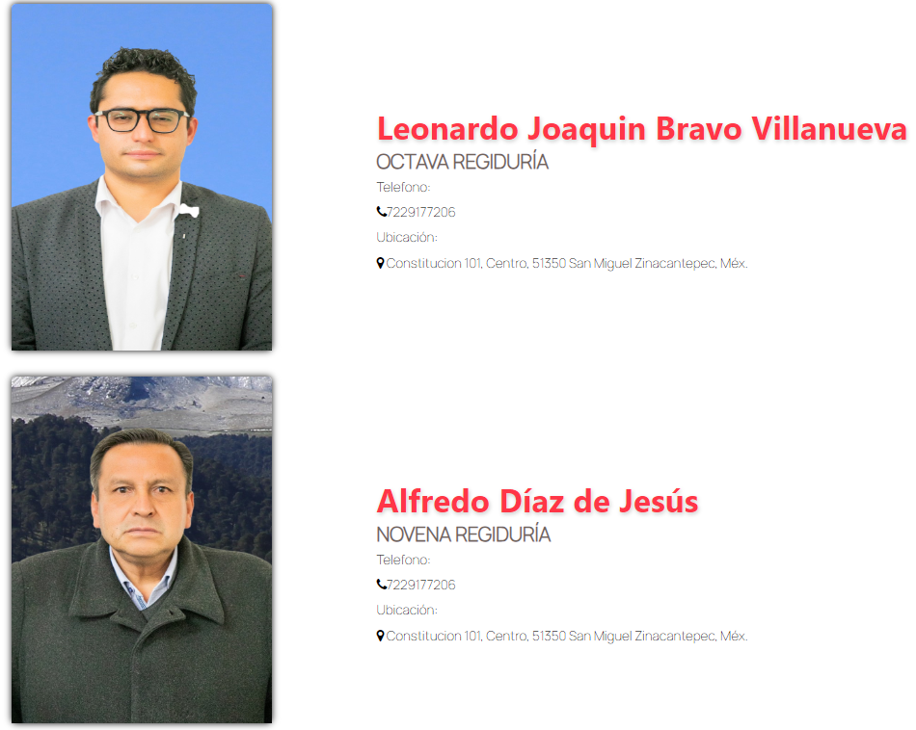
Por otra parte, se advierte que no se satisfizo en su totalidad el derecho de acceso el derecho de acceso a la información pública del ahora Recurrente, toda vez que se incumplió con el principio de exhaustividad, en virtud de que no se advierte una correcta búsqueda exhaustiva y razonable de la información solicitada por el Particular, lo anterior es así, en razón de que como se verá en las próximas líneas argumentativas, para otorgar mayor certeza jurídica al particular de que se realizaron las gestiones necesarias para obtener la información, dichos requerimientos debió turnarse a su vez a la Dirección de Administración, en ese sentido, compete a los sujetos obligados seguir el procedimiento para la atención a las solicitudes de acceso a la información, establecido en los artículos 151, 160, 162, 163, 164, 165 y 166, de la Ley de Transparencia y Acceso a la Información Pública del Estado de México y Municipios, el cual es el siguiente:
• Las Unidades de Transparencia de los sujetos obligados deben garantizar las medidas y condiciones de accesibilidad para que toda persona pueda ejercer el derecho de acceso a la información; por lo que, son las responsables de hacer las notificaciones correspondientes, además de llevar a cabo todas las gestiones necesarias para facilitar el acceso de la información;
• La respuesta a los requerimientos informativos, deberá notificarse al interesado en el menor tiempo posible, que no podrá exceder de quince días hábiles, contados a partir del día siguiente a la presentación de esta.
Excepcionalmente, el plazo referido podrá ampliarse por siete días hábiles más, cuando existan razones fundadas y motivadas, a través del Comité de Transparencia;
• Las Unidades de Transparencia garantizarán que las solicitudes se turnen a todas las áreas competentes que cuenten con la información o deban tenerla de acuerdo a sus facultades, funciones y atribuciones, para que realicen una búsqueda exhaustiva y razonable de la documentación solicitada, con el fin de que proporcionen las expresiones documentales que se encuentren en sus archivos o que estén constreñidos a elaborar;
• El acceso se dará en la modalidad de entrega y en su caso, de envío elegido por la solicitante, cuando no pueda entregarse en dicha modalidad, el Sujeto Obligado deberá ofrecer otras; por lo cual, deberá fundar y motivar la necesidad de modificar el medio de entrega, y
• Las Unidades de Transparencia, tendrán disponible la información requerida durante un plazo mínimo de sesenta días hábiles, contados a partir de que la solicitante hubiere realizado, en su caso, el pago respectivo, el cual deberá efectuarse en un plazo no mayor a treinta días hábiles; por lo que, una vez trascurrida dicha temporalidad, los Sujetos Obligados darán por concluida la solicitud y procederán de ser el caso, a la destrucción del material;
Ahora bien, el Reglamento Orgánico Municipal del Ayuntamiento de Zinacantepec, señala que a la Dirección de Administración le compete el desarrollo de diversas atribuciones, de las cuales destacan las siguientes:
“Artículo 52. La Dirección de Administración es la Unidad Administrativa encargada de brindar apoyo administrativo, técnico y humano, a los servidores públicos que conforman la Administración Pública Municipal, a fin de proporcionarles un espacio digno de trabajo y optimizar las funciones de cada Unidad Administrativa, en beneficio de la ciudadanía.
Artículo 53. Además de las previstas en las disposiciones normativas y administrativas en la materia, la Dirección de Administración tiene las siguientes funciones y atribuciones:
…
IX. Evaluar programas, procesos y procedimientos para la elaboración y pago de nómina;” (Énfasis añadido)

Acotado lo anterior, se advierte que en efecto, la Dirección de Administración es la unidad competente para poseer, generar y/o administrar la información correspondiente a la nómina, sin embargo, no pasa desapercibido para este Organismo Garante que el particular solicitó en específico a cuánto asciende mensualmente el sueldo de determinados servidores públicos, por lo que se estima que lo que requiere es un documento ad hoc para atender este punto de la solicitud.
En este sentido, el derecho de acceso a la información pública se satisface en aquellos casos en que se entregue el soporte documental en que conste la información pública, toda vez que los Sujetos Obligados no tienen el deber de generar, poseer o administrar la información pública con el grado de detalle que se señala en la solicitud de información pública, esto es, que no tienen el deber de generar un documento ad hoc, para satisfacer el derecho de acceso a la información pública, esto encuentra sustento en los artículos 12 y 24 de la Ley de Transparencia Local.
Robustece lo anterior el Criterio 09/10, emitido por el Pleno del entonces Instituto Federal de Acceso a la Información y Protección de Datos (IFAI), ahora Instituto Nacional de Transparencia, Acceso a la Información y Protección de Datos Personales (INAI):
“Las dependencias y entidades no están obligadas a generar documentos ad hoc para responder una solicitud de acceso a la información. Tomando en consideración lo establecido por el artículo 42 de la Ley Federal de Transparencia y Acceso a la Información Pública Gubernamental, que establece que las dependencias y entidades sólo estarán obligadas a entregar documentos que se encuentren en sus archivos, las dependencias y entidades no están obligadas a elaborar documentos ad hoc para atender las solicitudes de información, sino que deben garantizar el acceso a la información con la que cuentan en el formato que la misma así lo permita o se encuentre, en aras de dar satisfacción a la solicitud presentada.
Expedientes:
0438/08 Pemex Exploración y Producción – Alonso Lujambio Irazábal
1751/09 Laboratorios de Biológicos y Reactivos de México S.A. de C.V. –
María Marván Laborde
2868/09 Consejo Nacional de Ciencia y Tecnología – Jacqueline Peschard
Mariscal
5160/09 Secretaría de Hacienda y Crédito Público – Ángel Trinidad Zaldívar
0304/10 Instituto Nacional de Cancerología – Jacqueline Peschard Mariscal”
En ese sentido, el documento de manera enunciativa más no limitada, en donde figuraría la relación de los nombres, percepciones ordinarias y extraordinarias, y bonificaciones y gratificaciones, sería la nómina; razón que nos lleva a precisar que en nuestra legislación del Estado de México no existe como tal una definición de “nómina”; sin embargo, el “Glosario de Términos Usuales de Finanzas Públicas” del Centro de Estudios de las Finanzas Públicas de la Cámara de Diputados del H. Congreso de la Unión, el “Glosario de Términos Administrativos”, emitido por el Instituto Nacional de Administración Pública, A.C. y el “Glosario de Términos para el Proceso de Planeación, Programación, Presupuestación y Evaluación en la Administración Pública”, elaborado por el Grupo de Trabajo de Sistemas de Información Financiera, Contable y Presupuestal de la Comisión Permanente de Funcionarios Fiscales del Instituto para el Desarrollo Técnico de las Haciendas Públicas (INDETEC), señalan la siguiente definición de la palabra nómina:
“NÓMINA Listado general de los trabajadores de una institución, en el cual se asientan las percepciones brutas, deducciones y alcance neto de las mismas; la nómina es utilizada para efectuar los pagos periódicos (semanales, quincenales o mensuales) a los trabajadores por concepto de sueldos y salarios.”(Sic)

Sobre la nómina, conviene a traer lo establecido por el artículo 804, fracción II, de la Ley Federal de Trabajo, el cual a la letra establece:

“Artículo 804.- El patrón tiene obligación de conservar y exhibir en juicio los documentos que a continuación se precisan:
II. Listas de raya o nómina de personal, cuando se lleven en el centro de trabajo; o recibos de pagos de salarios;
(…)
Los documentos señalados en la fracción I deberán conservarse mientras dure la relación laboral y hasta un año después; los señalados en las fracciones II, III y IV, durante el último año y un año después de que se extinga la relación laboral; y los mencionados en la fracción V, conforme lo señalen las Leyes que los rijan.” (Sic)
De lo precedente, se concluye que la nómina, es el registro utilizado para efectuar los pagos a los trabajadores por concepto de sueldos y salarios, el cual se compone por el conjunto de trabajadores en el que se asientan las percepciones brutas, deducciones y la cantidad neta a pagar.
En ese contexto, tratándose de servidores públicos de los Municipios la Ley del Trabajo de los Servidores Públicos del Estado y Municipios, en su artículo 220-K, establece lo siguiente:
“ARTÍCULO 220 K.- La institución o dependencia pública tiene la obligación de conservar y exhibir en el proceso los documentos que a continuación se precisan:
…
II. Recibos de pagos de salarios o las constancias documentales del pago de salario cuando sea por depósito o mediante información electrónica;
…
Los documentos señalados en la fracción I de este artículo, deberán conservarse mientras dure la relación laboral y hasta un año después; los señalados por las fracciones II, III, IV durante el último año y un año después de que se extinga la relación laboral, y los mencionados en la fracción V, conforme lo señalen las leyes que los rijan.
Los documentos y constancias aquí señalados, la institución o dependencia podrá conservarlos por medio de los sistemas de digitalización o de información magnética o electrónica o cualquier medio descubierto por la ciencia y las constancias expedidas por el encargado del área de personal de éstas, harán prueba plena.” (Sic)

Luego entonces, tenemos que toda institución o dependencia pública del Estado de México debe conservar las constancias documentales del pago de salario cuando sea por depósito o mediante información electrónica, debiendo conservar dicha documentación durante el último año y un año después de que se extinga la relación laboral a través de los sistemas de digitalización o de información magnética o electrónica.

Una vez precisado lo que antecede, es necesario analizar la Ley de Fiscalización Superior del Estado de México, toda vez que señala que los municipios que conforman el Estado de México, entre ellos el Sujeto Obligado, es considerado como ente fiscalizable, como así lo señala el artículo 4 fracción II de la Ley de Fiscalización Superior del Estado de México, el cual señala:

“Artículo 4. Son sujetos de fiscalización:
…
- Los municipios del Estado de México…” (Sic)
Asimismo, el ordenamiento legal referido señala en su artículo 8, fracción XI, que el Órgano Superior de Fiscalización del Estado de México, tiene como una de sus atribuciones el de emitir los Lineamientos para la Integración y Entrega de los Informes Trimestrales Municipales del Ejercicio Fiscal 2023, como así se advierte a continuación:
“Artículo 8. El Órgano Superior tendrá las siguientes atribuciones:
…
XI. Establecer los lineamientos, criterios, procedimientos, métodos y sistemas para las acciones de control y evaluación, necesarios para la fiscalización de las cuentas públicas y los informes trimestrales…” (Sic)

Dentro de los cuales ubicamos en su módulo cuatro la información de la nómina, como se advierte en las siguientes imágenes sustraídas de dichas políticas:

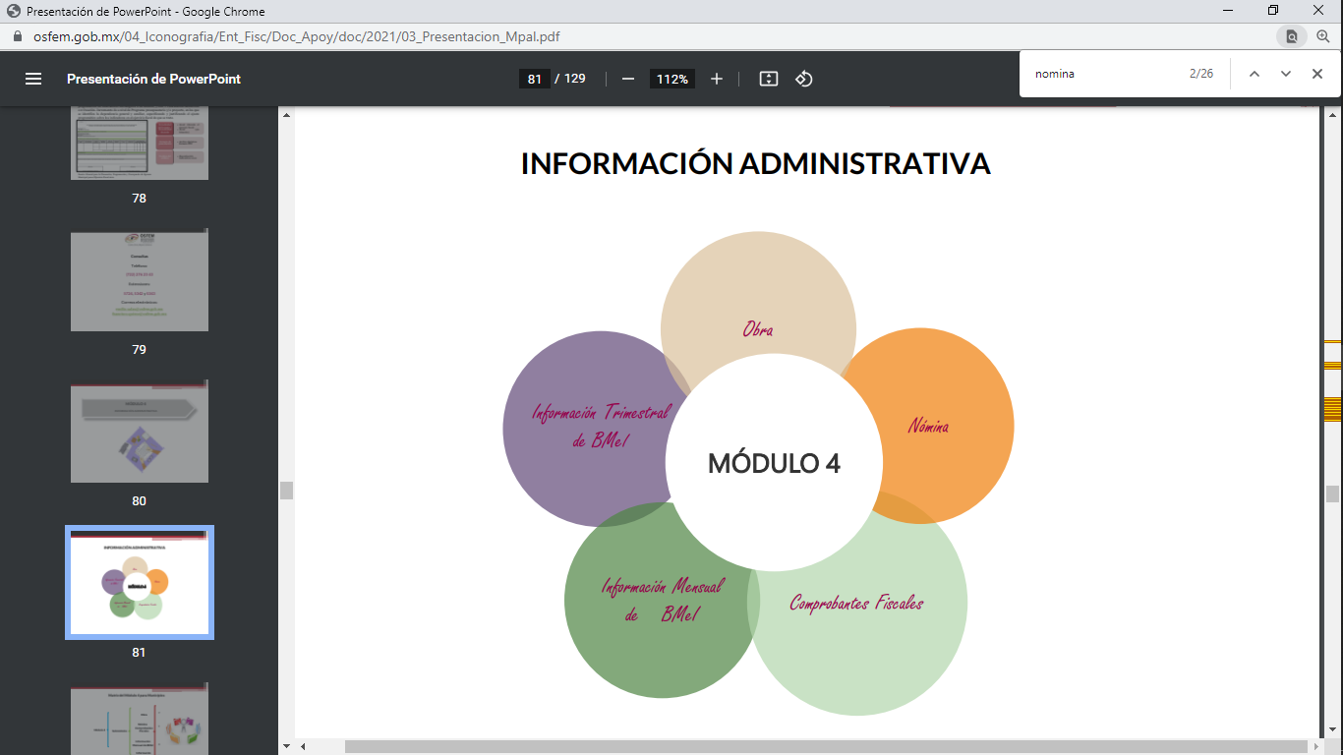

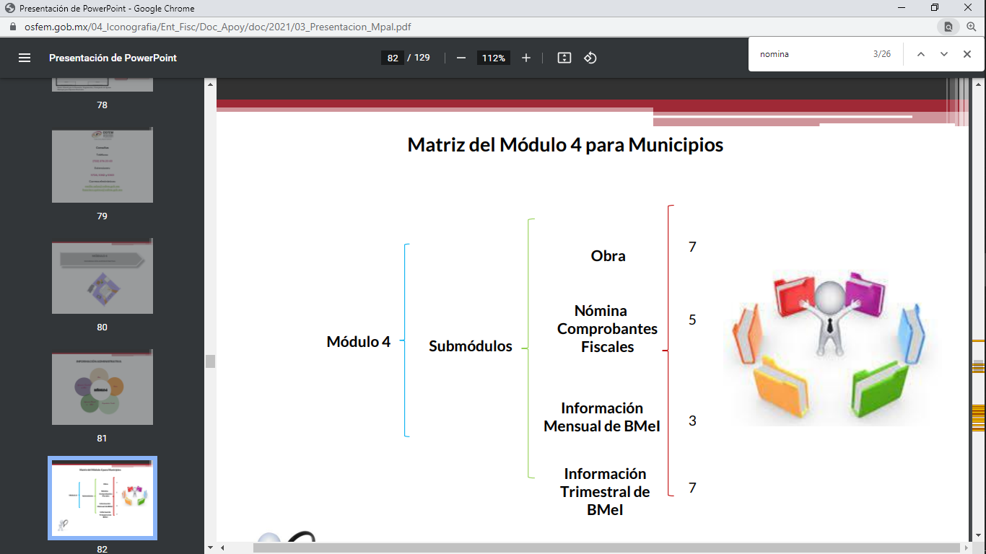
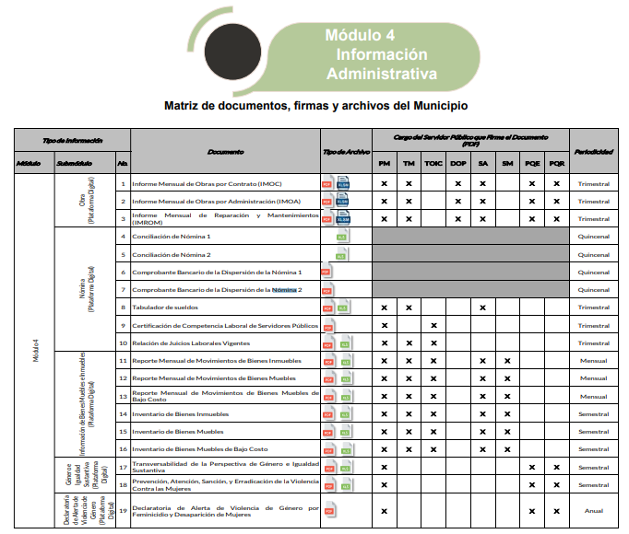
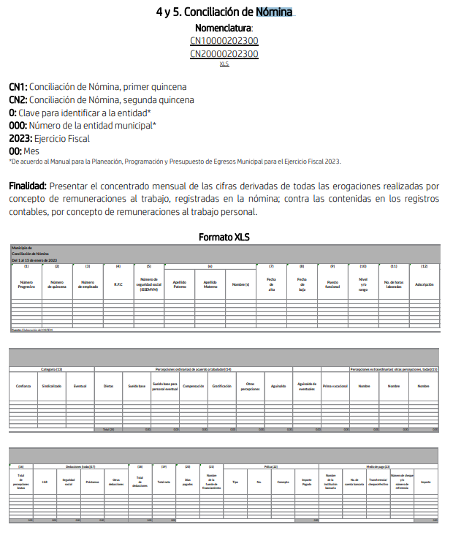

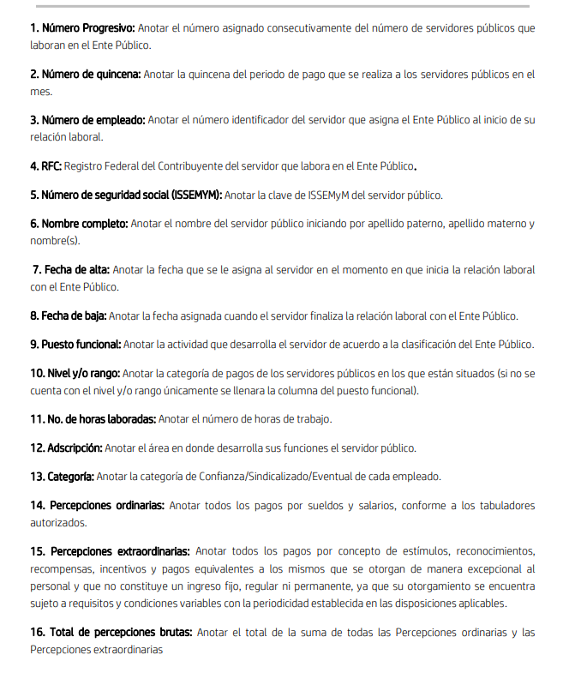

En observancia a las imágenes anteriores, se acredita que el Sujeto Obligado, debió generar la información relativa a la conciliación de nómina; de manera mensual y remitirla al Órgano Superior de Fiscalización del Estado de México, para su respectiva revisión y fiscalización.
En resumen, la conciliación de nómina de manera enunciativa mas no limitada, es el documento que contiene el nombre, percepciones ordinarias y extraordinarias, bonificaciones, gratificaciones, de los servidores públicos referidos en la solicitud de información, es de precisar que en este documento, el particular podrá advertir el sueldo neto y bruto de los servidores públicos que prestan sus servicios al Sujeto Obligado, por lo que resulta procedente ordenar su entrega salvaguardando los datos personales que contenga, de conformidad con el considerando quinto del presente fallo.
Además, de que la información que se ordena, es de interés general y de alcance público, puesto que la ciudadanía tiene derecho a saber cuál es el gasto ejercido para el pago de remuneraciones por servicios personales al realizar las funciones públicas; esto es, su acceso permite transparentar la aplicación de los recursos públicos que son otorgados para el cumplimiento de sus funciones, ello conforme a lo dispuesto por los artículos 7 y 23 de la Ley de Transparencia y Acceso a la Información Pública del Estado de México y Municipios, que establece como deber de los Sujetos Obligados el hacer pública toda la información respecto a los montos y nombres de las personas a quienes se entreguen recursos públicos y con ello transparentar la forma, términos, causas y finalidad en la disposición de esos recursos; precepto legal que es del tenor siguiente:
“Artículo 7. El Estado de México garantizará el efectivo acceso de toda persona a la información en posesión de cualquier entidad, autoridad, órgano y organismo de los poderes Ejecutivo, Legislativo y Judicial, órganos autónomos, partidos políticos, fideicomisos y fondos públicos, así como de cualquier persona física, jurídico colectiva o sindicato que reciba y ejerza recursos públicos o realice actos de autoridad en el ámbito de competencia del Estado de México y sus municipios.
Artículo 23. Son sujetos obligados a transparentar y permitir el acceso a su información y proteger los datos personales que obren en su poder:
(…)
IV. Los ayuntamientos y las dependencias, organismos, órganos y entidades de la administración municipal;
(…)
Los sujetos obligados deberán hacer pública toda aquella información relativa a los montos y las personas a quienes entreguen, por cualquier motivo, recursos públicos, así como los informes que dichas personas les entreguen sobre el uso y destino de dichos recursos.
Los servidores públicos deberán transparentar sus acciones así como garantizar y respetar el derecho de acceso a la información pública.” [Sic]

Sirve de sustento por analogía, para justificar la publicidad sobre los datos relativos a los montos por concepto de pago de las remuneraciones, los criterios 01/2003 y 02/2003 emitidos por el Comité de Acceso a la Información Pública y Protección de Datos Personales de la Suprema Corte de Justicia de la Nación que a continuación se citan:

“Criterio 01/2003.
INGRESOS DE LOS SERVIDORES PÚBLICOS. CONSTITUYEN INFORMACIÓN PÚBLICA AÚN Y CUANDO SU DIFUSIÓN PUEDE AFECTAR LA VIDA O LA SEGURIDAD DE AQUELLOS.
Si bien el artículo 13, fracción IV, de la Ley Federal de Transparencia y Acceso a la información Pública Gubernamental establece que debe clasificarse como información confidencial la que conste en expedientes administrativos cuya difusión pueda poner en riesgo la vida, la seguridad o la salud de cualquier persona, debe reconocerse que aun y cuando en ese supuesto podría encuadrar la relativa a las percepciones ordinarias y extraordinaria de los servidores públicos, ello no obsta para reconocer que el legislador estableció en el artículo 7 de ese mismo ordenamiento que la referida información, como una obligación de trasparencia, deben publicarse en medios remotos o locales de comunicación electrónica, lo que se sustenta en el hecho de que el monto de todos los ingresos que recibe un servidor público por desarrollar las labores que les son encomendadas con motivo del desempeño del cargo respecto. Constituyen información pública, en tanto que se trata de erogaciones que realiza un órgano del Estado en base con los recursos que encuentran su origen en mayor medida en las contribuciones aportados por los gobernados…”

“Criterio 02/2003.
INGRESOS DE LOS SERVIDORES PÚBLICOS, SON INFORMACIÓN PÚBLICA AÚN Y CUANDO CONSTITUYEN DATOS PERSONALES QUE SE REFIEREN AL PATRIMONIO DE AQUÉLLOS.
De la interpretación sistemática de lo previsto en los artículos 3º, fracción II; 7º, 9º y 18, fracción II, de la Ley Federal de Transparencia y Acceso a la Información Pública Gubernamental se advierte que no constituye información confidencial la relativa a los ingresos que reciben los servidores públicos, ya que aun y cuando se trata de datos personales relativos a su patrimonio, para su difusión no se requiere consentimiento de aquellos, lo que deriva del hecho de que en términos de los previsto en el citado ordenamiento deben ponerse a disposición del público a través de medios remotos o locales de comunicación electrónica, tanto el directorio de servidores públicos como las remuneraciones mensuales por puesto incluso el sistema de compensación…” [Sic]
Lo que se robustece, con la obligación de transparencia común que le es atribuible al Sujeto Obligado, señalada en el artículo 92, fracción VIII, de la Ley de Transparencia y Acceso a la Información Pública del Estado de México y Municipios, en donde indica que éste debe contar con el o los documentos en donde conste la remuneración de todos sus servidores públicos, los cuales pueden contener las percepciones, incluyendo sueldos, prestaciones, gratificaciones, primas, comisiones, dietas, bonos, estímulos, ingresos y sistemas de compensación, artículo y fracción que para mayor referencia se cita a continuación:

“Artículo 92. Los sujetos obligados deberán poner a disposición del público de manera permanente y actualizada de forma sencilla, precisa y entendible, en los respectivos medios electrónicos, de acuerdo con sus facultades, atribuciones, funciones u objeto social, según corresponda, la información, por lo menos, de los temas, documentos y políticas que a continuación se señalan:
(…)
VIII. La remuneración bruta y neta de todos los servidores públicos de base o de confianza, de todas las percepciones, incluyendo sueldos, prestaciones, gratificaciones, primas, comisiones, dietas, bonos, estímulos, ingresos y sistemas de compensación, señalando la periodicidad de dicha remuneración… (Sic)
Es por lo anteriormente expuesto que se estima procedente la entrega del documento o documentos en los que se adviertan los sueldos de los servidores públicos adscritos a las nueve regidurías y la sindicatura municipal, así como de los integrantes del cabildo, en funciones al 8 de mayo de 2023.
Ahora bien, por cuanto hace a los datos escolares de integrantes del cabildo de la administración actual, el documento que colmaría dicho requerimiento de manera enunciativa mas no limitada sería el currículum vitae, es pertinente señalar que el currículum vítae es aquel que contiene la información relacionada con la trayectoria académica, profesional y laboral de un Servidor Público por medio del cual se acredita la capacidad, habilidades, experiencia o pericia de una persona para ocupar un cargo, puesto o comisión, que permitan realizar una comparación de las actividades que ha realizado con las que habrá de desarrollar, y determinar si cumple con el perfil del cargo a ocupar, del cual se desprende el último cargo que ocupó.
En ese orden de ideas, si bien, el documento referido es elaborado por cada persona sin ninguna validez oficial, el cual tiene como objetivo que las personas conozcan la trayectoria de quien lo presenta, situación que toma mayor relevancia al tratarse de aquel que ostenta un cargo en la administración; por lo que, existe un interés público para dar a conocer su contenido, pues transparenta que el personal que labora para EL Sujeto Obligado cuenta con las capacidades, conocimientos y experiencia necesaria para el cabal cumplimiento de sus funciones.
Lo que se sustenta, con lo señalo Instituto Federal de Acceso a la Información ahora Instituto Nacional de Transparencia Acceso a la Información y Protección de Datos Personales, en su criterio 03/2009 que indica que una de las formas en la que los ciudadanos puede evaluar las aptitudes de los servidores públicos para desempeñar el cargo público que les ha sido encomendado, es mediante la publicidad de ciertos datos contenidos en los currículums vitae, o bien en las solicitudes de empleo, el cual para mayor ilustración se transcribe a continuación:

“Curriculum Vitae de servidores públicos. Es obligación de los sujetos obligados otorgar acceso a versiones públicas de los mismos ante una solicitud de acceso. Uno de los objetivos de la Ley Federal de Transparencia y Acceso a la Información Pública Gubernamental, de acuerdo con su artículo 4, fracción IV, es favorecer la rendición de cuentas a las personas, de manera que puedan valorar el desempeño de los sujetos obligados. Si bien en el currículo vitae se describe información de una persona relacionada con su formación académica, trayectoria profesional, datos de contacto, datos biográficos, entre otros, los cuales constituyen datos personales, de acuerdo con lo previsto en el artículo 3, fracción II de la Ley Federal de Transparencia y Acceso a la Información Pública Gubernamental, y en consecuencia, representan información confidencial, en términos de lo establecido en el artículo 18, fracción II de la Ley Federal de Transparencia y Acceso a la Información Pública Gubernamental, tratándose del curriculum vitae de un servidor público, una de las formas en que los ciudadanos pueden evaluar sus aptitudes para desempeñar el cargo público que le ha sido encomendado, es mediante la publicidad de ciertos datos de los ahí contenidos. En esa tesitura, entre los datos personales del curriculum vitae de un servidor público susceptibles de hacerse del conocimiento público, ante una solicitud de acceso, se encuentran los relativos a su trayectoria académica, profesional, laboral, así como todos aquellos que acrediten su capacidad, habilidades o pericia para ocupar el cargo público.”

En esa tesitura, debe apuntarse que esta constituye una obligación de transparencia, pues el Sujeto Obligado se encuentra constreñido a poner a disposición del público en su portal de Información Pública de Oficio Mexiquense (IPOMEX), la información curricular de sus servidores públicos, ello con la finalidad de enaltecer los principios de máxima publicidad, transparencia y certeza, como lo estipula el artículo 92, fracción XXI de la ley aplicable a la materia, que es del tenor literal siguiente:
“Artículo 92. Los sujetos obligados deberán poner a disposición del público de manera permanente y actualizada de forma sencilla, precisa y entendible, en los respectivos medios electrónicos, de acuerdo con sus facultades, atribuciones, funciones u objeto social, según corresponda, la información, por lo menos, de los temas, documentos y políticas que a continuación se señalan:
...
XXI. La información curricular, desde el nivel de jefe de departamento o equivalente, hasta el titular del sujeto obligado, así como, en su caso, las sanciones administrativas de que haya sido objeto” (Sic)

Asimismo, debe precisarse que la publicación de esta información se realizará conforme lo establecen los Lineamientos Técnicos Generales para la publicación, homologación y estandarización de la información de las obligaciones establecidas en el Título Quinto y en la fracción IV del artículo 31 de la Ley General de Transparencia y Acceso a la Información Pública, que deben de difundir los sujetos obligados en los portales de Internet y en la Plataforma Nacional de Transparencia, mismos que se insertan a continuación:
“XVII. La información curricular desde el nivel de jefe de departamento o equivalente hasta el titular del sujeto obligado, así como, en su caso, las sanciones administrativas de que haya sido objeto.
La información que los sujetos obligados deberán publicar en cumplimiento a la presente fracción es la curricular no confidencial relacionada con todos los(as) servidores(as) públicos(as) y/o personas que desempeñen actualmente un empleo, cargo o comisión y/o ejerzan actos de autoridad en el sujeto obligado –desde nivel de jefe de departamento o equivalente y hasta el titular del sujeto obligado–, que permita conocer su trayectoria en el ámbito laboral y escolar.
Por cada servidor(a) público(a) se deberá especificar si ha sido acreedor a sanciones administrativas definitivas y que hayan sido aplicadas por autoridad u organismo competente.
Periodo de actualización: trimestral
En su caso, 15 días hábiles después de alguna modificación a la información de los servidores públicos que integran el sujeto obligado, así como su información curricular.
Conservar en el sitio de Internet: información vigente
Aplica a: todos los sujetos obligados”(Sic)

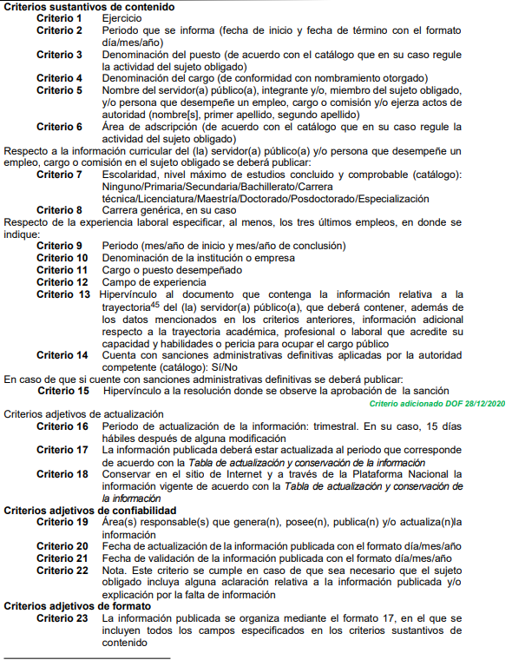
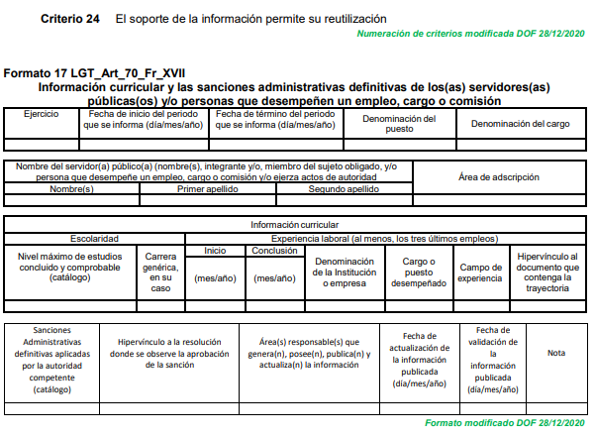
Como se aprecia en el dispositivo legal citado, lo sujetos obligados deben publicar la información curricular de los(as) servidores(as) públicos(as) y/o personas que desempeñen actualmente un empleo, cargo o comisión y/o ejerzan actos de autoridad en el Sujeto Obligado, como se apreció en la cita, debe precisarse que dicha circunstancia no es óbice para que se encuentre impedido a contar con dicha información respecto de todos los servidores públicos con los que tenga una relación laboral.
De lo anterior, se desprende que una de las formas en que los ciudadanos pueden evaluar las aptitudes para desempeñar un cargo público determinado, es mediante la publicidad de ciertos datos contenidos en la ficha curricular, tales como: la trayectoria académica, profesional, laboral, así como todos aquellos que acrediten su capacidad, habilidades y pericia para ocupar el puesto público. Lo anterior, para favorecer la rendición de cuentas, pues la publicidad de lo anterior tiene como fin verificar el correcto desempeño de los sujetos obligados.
Por otro lado, otro documento en donde pudiera constar la información curricular de sus servidores públicos del Sujeto Obligado, sería de manera enunciativa más no limitada la solicitud de empleo.
Sobre la solicitud de empleo, es un documento en el que se pudiere advertir también la experiencia académica, capacitaciones o aprendizajes de un Servidor Público, ya que la solicitud de empleo, debe ser presentada para ingresar al servicio público por así determinarlo el artículo 47 de la Ley del Trabajo de los Servidores Públicos del Estado y Municipios, vigente en la entidad, el cual a la letra dice lo siguiente:

“ARTÍCULO 47. Para ingresar al servicio público se requiere:
I. Presentar una solicitud utilizando la forma oficial que se autorice por la institución pública o dependencia correspondiente;
II. Ser de nacionalidad mexicana, con la excepción prevista en el artículo 17 de la presente ley;
III. Estar en pleno ejercicio de sus derechos civiles y políticos, en su caso;
IV. Acreditar, cuando proceda, el cumplimiento de la Ley del Servicio Militar Nacional; V. Derogada.
VI. No haber sido separado anteriormente del servicio por las causas previstas en el artículo 93 de la presente ley;
VII. Tener buena salud, lo que se comprobará con los certificados médicos correspondientes, en la forma en que se establezca en cada institución pública;
VIII. Cumplir con los requisitos que se establezcan para los diferentes puestos;
IX. Acreditar por medio de los exámenes correspondientes los conocimientos y aptitudes necesarios para el desempeño del puesto; y
X. No estar inhabilitado para el ejercicio del servicio público.
XI. Presentar certificado expedido por la Unidad del Registro de Deudores Alimentarios Morosos en el que conste, si se encuentra inscrito o no en el mismo.
La institución o dependencia que reciba un certificado en que conste que la persona que se incorpora al servicio público se encuentra inscrito el Registro de Deudores Alimentarios Morosos deberá dar aviso al juez de conocimiento de dicha circunstancia, para los efectos legales a que haya lugar.” (Sic)

Por lo que se estima que, en el presente punto, es procedente la entrega del documento en donde conste la información curricular de los integrantes del cabildo, en funciones al seis de mayo de dos mil veintitrés.

No obstante lo anterior, al tratarse de información relativa a integrantes del cabildo, resulta necesario traer a colación el Tomo I “Introducción al Gobierno y Administración Municipal”, de la Guía para el Buen Gobierno Municipal, emitida por el Instituto Nacional para el Federalismo y el Desarrollo Municipal, que establece que el Cabildo se le conoce al Ayuntamiento, que es el órgano colegiado de pleno carácter democrático, conformado por un Presidente, Síndicos y Regidores.
Lo anterior, toma relevancia pues como se señaló en líneas anteriores, el cabildo se encuentra integrado de la siguiente forma: el Presidente Municipal, Síndica Municipal y Nueve Regidurías.
En ese orden de ideas, conforme se establece en los artículos 116 y 117 de la Constitución Política del Estado Libre y Soberano de México, los Ayuntamientos serán la asamblea deliberante, y tendrán autoridad y competencia propias en los asuntos que se sometan a su decisión, conformada por un jefe de asamblea, que será el Presidente Municipal, los Síndicos y Regidores necesarios, quienes durarán en sus funciones tres años. De la misma manera, el artículo 16 de la Ley Orgánica Municipal del Estado de México.

En ese contexto, la Guía Técnica 9 “La Administración del Personal Municipal”, establece que son servidores públicos aquellas personas que ocupan cargos de representación popular y tienen la facultad de decidir el funcionamiento del gobierno y la administración municipal, entre los cuales se encuentra el Presidente Municipal, los Síndicos y Regidores.

En ese orden de ideas, el primer párrafo, del artículo 108 de la Constitución Política de los Estados Unidos Mexicanos, establece que, en materia de responsabilidades, serán servidores públicos, los representantes de elección popular. De la misma manera, el artículo 130 de la Constitución Política del Estado Libre y Soberano de México, precisa que son funcionarios públicos todas aquellas personas que desempeñen un cargo en los Municipios.

En ese sentido, el artículo 115, fracción I, de la carta magna establece que el Municipio, será gobernado por un Ayuntamiento de elección popular directa, integrado por un Presidente y el número de regidurías y sindicaturas que determine la Ley aplicable. Situación, que se reafirma en los artículos 113 y 116 de la Constitución Local del Estado de México, así como, en los diversos 15 y 16 de la Ley Orgánica Municipal del Estado de México.

Asimismo, de acuerdo con el Sistema de Información Legislativa de la Secretaria de Gobernación, consultado en la liga electrónica siguiente: http://sil.gobernacion.gob.mx/Glosario/definicionpop.php?ID=31, los cargos de elección popular se refieren al derecho y obligación ciudadana para desempeñar un puesto en alguno de los poderes de los tres órdenes de gobierno del Estado, con derecho a una retribución monetaria, siempre que se tengan las calidades que establezca la Ley.

En ese sentido, se consideran como cargos de elección popular en la administración pública a los regidores, síndicos y presidente municipal gobernador o presidente de la República y en el en ámbito legislativo a los diputados locales y federales, así como senadores.

Ahora bien, desde un sentido político-sociológico, los procesos de elección popular y con ello, los cargos de la misma naturaleza, guardan relación estrecha con la democracia, palabra que en su acepción etimológica significa “el poder en las manos del pueblo”, de tal manera que en los estados democráticos, se considera como fundamental las prerrogativas de votar y ser votado y, en consecuencia, la obligación de ejercer los cargos conferidos, conociéndose como representación popular, la cual se alcanza mediante un proceso electoral en el que los ciudadanos de una comunidad eligen, en elecciones libres y auténticas, a determinados ciudadanos que son postulados para ejercer ciertas funciones en el poder público. (Castillo, 2002).

De esto, se colige que las personas que ocupan cargos como regidores, síndicos y presidente municipal, gobernador o presidente de la República, así como los diputados y senadores, fueron electos mediante un proceso democrático, es decir, los ciudadanos los consideraron como adecuados para su representación, no obstante, cabe mencionar que si bien, estos son electos de manera popular, también lo es que se establecen un mínimo de requisitos para poder ocupar estos.

Por lo que, de conformidad con el artículo 119 de la Constitución Política del Estado Libre y Soberano de México, para ser miembro propietario o suplente de un ayuntamiento se requiere:
“…
I. Ser mexicana o mexicano, ciudadana o ciudadano del Estado, en pleno ejercicio de sus derechos;
II. Ser mexiquense con residencia efectiva en el municipio no menor a un año o vecino del mismo, con residencia efectiva en su territorio no menor a tres años, anteriores al día de la elección; y
III. Ser de reconocida probidad y buena fama pública.
IV. No estar condenada o condenado por sentencia ejecutoriada por el delito de violencia política contra las mujeres en razón de género;
V. No estar inscrito en el Registro de Deudores Alimentarios Morosos en el Estado, ni en otra entidad federativa, y
VI. No estar condenada o condenado por sentencia ejecutoriada por delitos de violencia familiar, contra la libertad sexual o de violencia de género.”

Por su parte, para ser miembro del Ayuntamiento, la Constitución Política únicamente, refiere lo siguiente:

Artículo 114.- Los Ayuntamientos serán electos mediante sufragio universal, libre, secreto y directo. La ley de la materia determinará la fecha de la elección. Las elecciones de Ayuntamientos serán computadas y declaradas válidas por el órgano electoral municipal, mismo que otorgará la constancia de mayoría a los integrantes de la planilla que hubiere obtenido el mayor número de votos en términos de la ley de la materia. El cargo de miembro del ayuntamiento no es renunciable, sino por justa causa que calificará el ayuntamiento ante el que se presentará la renuncia y quien conocerá también de las licencias de sus miembros.

De lo anterior, para el caso de ser miembro propietario del Ayuntamiento, no se exigen mayores requisitos que ser mexicano por nacimiento, ciudadano del Estado, gozar del ejercicio de derechos, tener residencia efectiva y, ser de reconocida probidad y buena fama pública, por otro lado, para ocupar el cargo de síndicos y regidores, no se requiere algún requisito, más que haber sido electo mediante sufragio, por lo que, se colige que no es obligatorio que los miembros del Ayuntamiento cuenten con algún grado de estudios y por tanto el documento que acredite el mismo, por lo que, si derivado de la búsqueda que se ordena, el Sujeto Obligado no llegara a localizar información por no haberse generado, se deberá hacer del conocimiento de la persona solicitante en términos del artículo 19, párrafo segundo de la Ley de Transparencia y Acceso a la información Pública del Estado de México y Municipios, para tener por atendido su derecho de acceso a la información, a saber:

“Artículo 19…
En los casos en que ciertas facultades, competencias o funciones no se hayan ejercido, se debe motivar la respuesta en función de las causas que motiven tal circunstancia.”

Quinto. Versión Pública. Para la entrega de la información, en razón de que el derecho de acceso a la información pública no es absoluto, sino que encuentra como excepciones que la información sobre la cual se peticiona el acceso, sea o contenga datos que deban ser clasificados en los términos que la misma Ley de la Materia señala, el Sujeto Obligado tendrá que hacer la elaboración de una versión pública de los documentos que vaya entregar para dar cumplimiento a esta resolución, a fin de satisfacer el derecho de acceso a la información pública de la recurrente sin menoscabar el derecho a la protección de los datos personales de terceros, lo anterior, de conformidad a lo que señalan los artículos 3, fracciones IX, XX, XXXII, XLV; 6, 137 y 143 fracción I, de la Ley de Transparencia y Acceso a la Información Pública del Estado de México y Municipios vigente, los cuales establecen lo siguiente:

“Artículo 3. Para los efectos de la presente Ley se entenderá por:…
XX. Información clasificada: Aquella considerada por la presente Ley como reservada o confidencial;
XXI. Información confidencial: Se considera como información confidencial los secretos bancario, fiduciario, industrial, comercial, fiscal, bursátil y postal, cuya titularidad corresponda a particulares, sujetos de derecho internacional o a sujetos obligados cuando no involucren el ejercicio de recursos públicos;
…
XXXIV. Prueba de interés público: Es el proceso de ponderación entre el beneficio que reporta dar a conocer la información confidencial solicitada contra el daño que su divulgación genera en los derechos de las personas, llevado a cabo por el Instituto en el ámbito de sus respectivas competencias
…
XLV. Versión pública: Documento en el que se elimine, suprime o borra la información clasificada como reservada o confidencial para permitir su acceso
Artículo 91. El acceso a la información pública será restringido excepcionalmente, cuando ésta sea clasificada como reservada o confidencial.
Artículo 122. La clasificación es el proceso mediante el cual el sujeto obligado determina que la información en su poder actualiza alguno de los supuestos de reserva o confidencialidad, de conformidad con lo dispuesto en el presente título.
Los supuestos de reserva o confidencialidad previstos en las leyes deberán ser acordes con las bases, principios y disposiciones establecidos en la Ley General y, en ningún caso, podrán contravenirla.
Los titulares de las áreas de los sujetos obligados serán los responsables de clasificar la información, de conformidad con lo dispuesto en la presente Ley y demás disposiciones jurídicas aplicables
Artículo 135. Los lineamientos generales que se emitan al respecto en materia de clasificación de la información reservada y confidencial y, para la elaboración de versiones públicas, serán de observancia obligatoria para los sujetos obligados.
Artículo 137. Cuando un mismo medio, impreso o electrónico, contenga información pública y reservada o confidencial, la Unidad de Transparencia para efectos de atender una solicitud de información, deberán elaborar una versión pública en la que se testen las partes o secciones clasificadas, indicando su contenido de manera genérica y fundando y motivando su clasificación.”
Artículo 143. Para los efectos de esta Ley se considera información confidencial, la clasificada como tal, de manera permanente, por su naturaleza, cuando:
I. Se refiera a la información privada y los datos personales concernientes a una persona física o jurídica colectiva identificada o identificable;
II. Los secretos bancario, fiduciario, industrial, comercial, fiscal, bursátil y postal, cuya titularidad corresponda a particulares, sujetos de derecho internacional o a sujetos obligados cuando no involucren el ejercicio de recursos públicos; y
III. La que presenten los particulares a los sujetos obligados, de conformidad con lo dispuesto por las leyes o los tratados internacionales.
La información confidencial no estará sujeta a temporalidad alguna y sólo podrán tener acceso a ella los titulares de la misma, sus representantes y los servidores públicos facultados para ello.
No se considerará confidencial la información que se encuentre en los registros públicos o en fuentes de acceso público, ni tampoco la que sea considerada por la presente ley como información pública.
Artículo 147. Para que los sujetos obligados puedan permitir el acceso a información confidencial requieren obtener el consentimiento de los particulares titulares de la información.
Artículo 148. No se requerirá el consentimiento del titular de la información confidencial cuando:
I. La información se encuentre en registros públicos o fuentes de acceso público;
II. Por Ley tenga el carácter de pública;
III. Exista una orden judicial;
IV. Por razones de seguridad pública, o para proteger los derechos de terceros, se requiera su publicación; o
V. Cuando se transmita entre sujetos obligados y entre éstos y los sujetos de derecho internacional, en términos de los tratados y los acuerdos interinstitucionales, siempre y cuando la información se utilice para el ejercicio de facultades propias de los mismos. Para efectos de la fracción I del presente artículo, deberá sujetarse a lo previsto en las disposiciones jurídicas aplicables.
Para efectos de la fracción IV del presente artículo, el Instituto deberá aplicar la prueba de interés público. Además, se deberá corroborar una conexión patente entre la información confidencial y un tema de interés público y la proporcionalidad entre la invasión a la intimidad ocasionada por la divulgación de la información confidencial y el interés público de la información.
Artículo 149. El acuerdo que clasifique la información como confidencial deberá contener un razonamiento lógico en el que demuestre que la información se encuentra en alguna o algunas de las hipótesis previstas en la presente Ley.” (Sic)

De los artículos transcritos anteriormente, se observan las excepciones que tiene el derecho de acceso a la información pública, respecto a algunos tipos de información, lo cual restringe su acceso, precisando de manera clara las hipótesis que dan lugar a clasificar la información, la cual puede ser de dos maneras: Reservada o Confidencial.

En otras palabras, la información confidencial será cuando por su naturaleza, contenga datos personales concernientes a una persona física o jurídico colectiva identificada o identificable, los secretos bancario, fiduciario, industrial, comercial, fiscal, bursátil y postal, cuya titularidad corresponda a particulares, sujetos de derecho internacional o a Sujetos Obligados cuando no involucren el ejercicio de recursos públicos y la que presenten los particulares a los Sujetos Obligados, de conformidad con lo dispuesto por las leyes o los tratados internacionales.

De igual forma, para el caso de la información confidencial se aprecia, que se establece un procedimiento para clasificar la información como confidencial, mediante el cual se fundamentará y motivará la necesidad de clasificar la información, en el que se precisen los motivos que obliguen a la clasificación; lo que se consolida con lo señalado por el artículo 168 de la Ley en la Materia, que señala:

“Artículo 168. En caso de que los sujetos obligados consideren que los documentos o la información deban ser clasificados, se sujetará a lo siguiente:
I. El Área deberá remitir la solicitud, así como un escrito en el que funde y motive la clasificación al Comité de Transparencia, mismo que deberá resolver para:
a) Confirmar la clasificación;
b) Modificar la clasificación y otorgar total o parcialmente el acceso a la información; y c) Revocar la clasificación y conceder el acceso a la información.
II. El Comité de Transparencia podrá tener acceso a la información que esté en poder del Área correspondiente, de la cual se haya solicitado su clasificación; y
III. La resolución del Comité de Transparencia será notificada al interesado en el plazo de respuesta a la solicitud que establece esta Ley.” (Sic)

De los preceptos anteriores se desprende que cuando un documento que vaya a ser entregado vía acceso a la información pública, contenga tanto información de interés público como información que debe ser clasificada, se hará la entrega del mismo, testando las secciones o datos que deban ser clasificados; por ende el Sujeto Obligado deberá proceder a testar los datos personales que se encuentren contenidos en los documentos a entregar por parte del Sujeto Obligado para satisfacer el derecho de acceso a la información pública de la recurrente, esto es, los datos concernientes a una persona identificada o identificable, o aquellos datos que tengan el carácter de sensibles, es decir los que afectan la esfera más íntima de su titular o cuya utilización indebida pueda dar origen a discriminación o conlleven un riesgo grave para aquel de acuerdo a lo que señala la fracción XII del artículo 4 de la Ley de Protección de Datos Personales en Posesión de Sujetos Obligados del Estado de México.
En el caso específico, es criterio reiterado de este Instituto que además de los datos especificados en la Ley de Transparencia y Acceso a la Información Pública del Estado de México y Municipios, se consideran confidenciales y por tanto deben testarse al momento de la elaboración de versiones públicas el Registro Federal de Contribuyentes (RFC), la Clave Única de Registro de Población (CURP) y la Clave de cualquier tipo de seguridad social (ISSEMYM, u otros), así como, los préstamos o descuentos que se le hagan a la persona y que no tengan relación con los impuestos o la cuota por seguridad social, así el número de empleado, así como de ser el caso, el folio fiscal, la cadena original, los códigos bidimensionales o códigos QR, y cualquier información de carácter fiscal, bajo las siguientes consideraciones.
En cuanto al RFC, este constituye un dato personal, ya que para su obtención es necesario acreditar ante la autoridad fiscal previamente la identidad de la persona, su fecha de nacimiento, entre otros aspectos.
Ahora bien, las personas físicas tramitan su inscripción en el registro con el propósito de realizar —mediante esa clave de identificación— operaciones o actividades de naturaleza fiscal, la cual, les permite hacerse identificables respecto de una situación fiscal determinada.
Lo anterior es compartido por el Instituto Nacional de Transparencia, Acceso a la Información y Protección de Datos (INAI) a través del Criterio 19/17, el cual es del tenor literal siguiente:
“Registro Federal de Contribuyentes (RFC) de personas físicas. El RFC es una clave de carácter fiscal, única e irrepetible, que permite identificar al titular, su edad y fecha de nacimiento, por lo que es un dato personal de carácter confidencial.” (Sic)
Así, el RFC se vincula al nombre de su titular y permite identificar la edad de la persona, su fecha de nacimiento, así como su homoclave, la cual es única e irrepetible y determina la identificación de dicha persona para efectos fiscales, por lo que constituye un dato personal que concierne a una persona física identificada e identificable en términos de los artículos 3, fracción IX de la Ley de Transparencia y Acceso a la Información Pública del Estado de México y Municipios y 4 fracción VII de la Ley de Protección de Datos Personales del Estado de México.
En cuanto al CURP, en virtud de que éste se integra por datos personales que únicamente le conciernen a un particular como son su fecha de nacimiento, su nombre, sus apellidos y su lugar de nacimiento; información que permite distinguirlo del resto de los habitantes, se considera que es de carácter confidencial.
Argumento que es compartido por el Instituto Nacional de Transparencia, Acceso a la Información y Protección de Datos (INAI), conforme al criterio número 18/17, el cual refiere:
“Clave Única de Registro de Población (CURP). La Clave Única de Registro de Población se integra por datos personales que sólo conciernen al particular titular de la misma, como lo son su nombre, apellidos, fecha de nacimiento, lugar de nacimiento y sexo. Dichos datos, constituyen información que distingue plenamente a una persona física del resto de los habitantes del país, por lo que la CURP está considerada como información confidencial.” (Sic)
Por otra parte y respecto a la clave de seguridad social y en su caso clave o número del servidor público –trabajador-, en virtud de que su divulgación no aporta a la transparencia o a la rendición de cuentas y sí provoca una transgresión a la vida privada e intimidad de la persona, esta información también resulta ser de carácter confidencial; siendo aplicable como orientador el criterio número 15/10 emitido por el entonces Instituto Federal de Transparencia y Acceso a la Información (INAI, cuyo texto y sentido literal es el siguiente:
“El número de ficha de identificación única de los trabajadores es información de carácter confidencial. En los casos en que el número de trabajador o ficha de identificación única constituya un elemento por medio del cual los trabajadores puedan acceder a un sistema de datos o información de la dependencia o entidad, para hacer uso de diversos servicios, como la presentación de consultas relacionadas con su situación laboral particular, dicha información es susceptible de clasificarse con el carácter de confidencial, en términos de lo establecido en el artículo 18, fracción II de la Ley Federal de Transparencia y Acceso a la Información Pública Gubernamental, en virtud de que a través de la misma es posible conocer información personal de su titular.” (Sic)
Respecto de los préstamos o descuentos de carácter personal, éstos no deben tener relación con la prestación del servicio; es decir, son confidenciales los préstamos o descuentos que se le hagan a la persona en los que no se involucren instituciones públicas, en virtud de no favorecer en la transparencia y rendición de cuentas, sino, por el contrario, con ello se violentaría la protección de información confidencial, porque incide en la intimidad de un individuo identificado.
Por cuanto hace a las deducciones, para entender los límites y alcances de esta restricción, es oportuno recurrir al artículo 84 de la Ley del Trabajo de los Servidores Públicos del Estado y Municipios:
“ARTÍCULO 84. Sólo podrán hacerse retenciones, descuentos o deducciones al sueldo de los servidores públicos por concepto de:
I. Gravámenes fiscales relacionados con el sueldo;
II. Deudas contraídas con las instituciones públicas o dependencias por concepto de anticipos de sueldo, pagos hechos con exceso, errores o pérdidas debidamente comprobados;
III. Cuotas sindicales;
IV. Cuotas de aportación a fondos para la constitución de cooperativas y de cajas de ahorro, siempre que el servidor público hubiese manifestado previamente, de manera expresa, su conformidad;
V. Descuentos ordenados por el Instituto de Seguridad Social del Estado de México y Municipios, con motivo de cuotas y obligaciones contraídas con éste por los servidores públicos;
VI. Obligaciones a cargo del servidor público con las que haya consentido, derivadas de la adquisición o del uso de habitaciones consideradas como de interés social;
VII. Faltas de puntualidad o de asistencia injustificadas;
VIII. Pensiones alimenticias ordenadas por la autoridad judicial; o
IX. Cualquier otro convenido con instituciones de servicios y aceptado por el servidor público.
El monto total de las retenciones, descuentos o deducciones no podrá exceder del 30% de la remuneración total, excepto en los casos a que se refieren las fracciones IV, V y VI de este artículo, en que podrán ser de hasta el 50%, salvo en los casos en que se demuestre que el crédito se concedió con base en los ingresos familiares para hacer posible el derecho constitucional a una vivienda digna, o se refieran a lo establecido en la fracción VIII de este artículo, en que se ajustará a lo determinado por la autoridad judicial.” (Sic)
Como se puede observar, la Ley del Trabajo de mérito establece claramente cuáles son esos descuentos o gravámenes que directamente se relacionan con las obligaciones adquiridas como servidores públicos y aquéllos que únicamente inciden en su vida privada. De este modo, descuentos por pensiones alimenticias o créditos adquiridos con instituciones privadas que no se relacionen con el gasto público, son información que debe clasificarse como confidencial.
En conclusión, los préstamos o descuentos de carácter personal, en virtud de no tener relación con la prestación del servicio y al no involucrar instituciones públicas, se consideran datos confidenciales.
De la información fiscal:
La Cadena Original es la secuencia de datos formada con la información contenida dentro de los comprobantes fiscales, entre los que podría encontrarse de manera enunciativa, más no limitativa, el RFC del receptor, es decir del servidor público. En dicho supuesto, la cadena original constituiría información que únicamente atañe al contribuyente, siendo tarea del Sujeto Obligado analizar dicha circunstancia con la finalidad de proteger, de ser el caso, la información a través de su clasificación por actualizarse el supuesto de confidencialidad.
Los códigos bidimensionales o códigos QR, al corresponder a barras en dos dimensiones que, al igual que los códigos de barras o códigos unidimensionales, son utilizados para almacenar diversos tipos de datos de manera codificada, los cuales a través de lectores que pueden ser obtenidos por cualquier persona, pueden contener datos personales, no susceptibles de conocimiento público, debiendo el Sujeto Obligado analizar dicha circunstancia con la finalidad de determinar si se actualiza algún supuesto de confidencialidad.
En tal sentido, si derivado del análisis efectuado por Sujeto Obligado en el presente caso, se desprende que, de la información fiscal contenida en los comprobantes fiscales digitales por internet, tales como cadenas, sellos digitales y/o códigos bidimensionales, se pueden obtener datos personales como el Registro Federal de Contribuyentes, la Clave Única del Registro de Población, entre otros no susceptibles de conocimiento público que, de difundirse, pudieran hacer identificable a una persona, deberá clasificarla como confidencial, de manera fundada y motivada en términos del artículo 143, fracción I de la Ley de Transparencia y Acceso a la Información Pública del Estado de México y Municipios.
No pasa desapercibido para este Organismo Garante que para el caso en el que obre fotografía en los documentos que den cuenta de los datos escolares, es preciso señalar que estas dan cuenta de las características físicas de los particulares. Por lo que, no debe perderse de vista que la imagen personal es la apariencia física, la cual puede ser captada en dibujo, pintura, escultura, fotografía, y video; la imagen así captada puede ser reproducida, publicada y divulgada por diversos medios, desde volantes impresos de la forma más rudimentaria, hasta filmaciones y fotografías transmitidas por televisión, cine, video, correo electrónico o Internet.

De esa forma, el derecho a la imagen como la representación gráfica de la persona y el derecho a la propia imagen como facultad para permitir o impedir su obtención, reproducción, difusión y distribución por parte de un tercero.

No obstante, lo anterior, la mayoría del Pleno de este Instituto ha sostenido, que la fotografía de los servidores públicos que tengan categoría de mando medio o superior, será de naturaleza pública, toda vez que existe un interés público de dar a conocer dichos datos, por sus atribuciones y funciones de Dirección que desarrolla.

Lo anterior, se robustece con el Criterio 03/19, emitido por el Pleno de este Instituto, que precisa lo siguiente:

“SERVIDORES PÚBLICOS CON CATEGORÍA DE MANDO MEDIO Y SUPERIOR. LA FOTOGRAFÍA DE AQUELLOS ES DE CARÁCTER PÚBLICO. Al tenor de los artículos 3, fracción IX, 143, fracción I de la Ley de Transparencia y Acceso a la Información Pública del Estado de México y Municipios, en relación con el 4, fracción XI de La Ley de Protección de Datos Personales en Posesión de Sujetos Obligados del Estado de México y Municipios, se considera un dato personal la información concerniente a una persona física o jurídica colectiva identificada o identificable, para lo cual se entiende por identificable cuando su identidad pueda determinarse directa o indirectamente a través de cualquier documento informativo físico o electrónico, que permite clasificarse como información confidencial. En ese sentido, la fotografía por regla general es un dato personal de carácter confidencial que revela plenamente la identidad de su titular, por ser la reproducción fiel y directa de su imagen que incluye los rasgos fisionómicos que lo hacen identificable. No obstante, tratándose de servidores públicos, éstos cuentan con un espectro menor de protección a sus datos personales en comparación con cualquier otra persona física, en razón del interés público que revisten sus funciones, por lo que, aquellos con la calidad de mando medio y/o superior, por mayoría de razón, sus actividades se encuentran sujetas a un escrutinio público mayor, coexistiendo un interés público de conocer su fotografía y así asociarla, en su caso, con su nombre, cargo, y función, lo que genera un beneficio mayor la divulgación de dicho dato personal que su clasificación, ya que sus atribuciones van enfocadas a las actividades de dirección en el sector gubernamental, toma de decisiones y emisión de actos que pudieren generar molestia e incluso en algunos casos, al contacto directo con la ciudadanía. Determinación de publicidad basada en una prueba de interés público, a través de sus tres subprincipios, en tanto que es idónea al perseguir un fin constitucionalmente válido consagrado en los artículos 6 de la Constitución Política de los Estados Unidos Mexicanos y 5 de la Constitución del Estado Libre y Soberano de México, bajo el eje rector del principio de máxima publicidad y rendición de cuentas, para garantizar el derecho de acceso a la información de todo gobernado; necesaria en virtud de que no existe otro medio menos lesivo hacia sus titulares que permita satisfacer el interés público y proporcional, en razón de que la publicidad de su fotografía representa un mayor beneficio a la sociedad en comparación con la afectación que se pudiera causar a sus titulares.”

Como se logra observar, la fotografía de servidores públicos que ocupan puestos de mandos medios o superiores, no actualizan la causal de clasificación prevista en el artículo 143, fracción I, de la Ley de Transparencia y Acceso a la Información Pública del Estado de México y Municipios.

En ese contexto, la clasificación de la información no opera con la simple supresión de datos que se haga en los documentos de que se trate o con la simple decisión que tome el Servidor Público Habilitado o el Responsable de la Unidad de Transparencia del Sujeto Obligado, sino que ello deberá realizarse en términos de lo que disponen los artículos 49 fracción VIII, 53, fracción X y 59, fracción V, de la Ley en consulta, cuyo sentido literal es el siguiente:

“Artículo 49. Los Comités de Transparencia tendrán las siguientes atribuciones:
VIII. Aprobar, modificar o revocar la clasificación de la información…”
“Artículo 53. Las Unidades de Transparencia tendrán las siguientes funciones:
X. Presentar ante el Comité, el proyecto de clasificación de información…”
“Artículo 59. Los servidores públicos habilitados tendrán las funciones siguientes:
V. Integrar y presentar al responsable de la Unidad de Transparencia la propuesta de clasificación de información, la cual tendrá los fundamentos y argumentos en que se basa dicha propuesta…”(Sic)

Denotándose de dichos elementos normativos que el determinar la clasificación de la información es un trabajo en conjunto tanto de los Servidores Públicos Habilitados, de las Unidades de Transparencia y del Comité de Transparencia del Sujeto Obligado, teniendo el deber los primeros de ellos de presentar ante la Unidad de Transparencia la propuesta de la clasificación de la información, para que luego ésta presente ante al Comité de Transparencia de así resultar procedente el proyecto de clasificación de la información y finalmente sea éste último quien apruebe, modifique o revoque la clasificación de la información solicitada.

Para lo cual, a su vez en el caso de información de carácter confidencial, se debe atender a lo que señala el artículo 149 de la Ley de Transparencia Local vigente, que se lee como sigue:

“Artículo 149. El acuerdo que clasifique la información como confidencial deberá contener un razonamiento lógico en el que demuestre que la información se encuentra en alguna o algunas de las hipótesis previstas en la presente Ley.” (Sic)

Es decir, el Sujeto Obligado a través de su Comité de Transparencia, deberá elaborar acuerdo que contenga un razonamiento lógico con el que se demuestre que la información que se testa de las versiones públicas que se sirva elaborar, encuadra en alguna de las hipótesis que contempla la Ley de la Materia en su artículo 143; ya que de lo contrario, se crearía la incertidumbre jurídica en relación a si lo entregado es formalmente una versión pública, o un documento ilegible, incompleto o tachado; en otras palabras si no se exponen de manera puntual las razones de la versión pública de la documentación entregada se estaría violentando el derecho de acceso a la información de la parte solicitante.

Al respecto, se destaca que la versión pública que elabore el Sujeto Obligado debe cumplir con las formalidades exigidas en la Ley; es decir, resulta necesario que el Comité de Transparencia del Sujeto Obligado emita el Acuerdo de Clasificación correspondiente debidamente fundado y motivado, que sustente la versión pública, el cual deberá cumplir cabalmente con las formalidades previstas en el artículo 137 de la Ley de Transparencia y Acceso a la Información Pública del Estado de México y Municipios, ya expuesto; así como con los numerales aplicables de los LINEAMIENTOS GENERALES EN MATERIA DE CLASIFICACIÓN Y DESCLASIFICACIÓN DE LA INFORMACIÓN, ASÍ COMO PARA LA ELABORACIÓN DE VERSIONES PÚBLICAS, publicados en el Diario Oficial de la Federación en fecha quince de abril del año dos mil dieciséis, mediante Acuerdo del Consejo Nacional del Sistema Nacional de Transparencia, Acceso a la Información Pública y Protección de Datos Personales, que señalan:

“Lineamientos Generales en materia de Clasificación y Desclasificación de la Información, así como para la elaboración de Versiones Públicas
“Segundo.- Para efectos de los presentes Lineamientos Generales, se entenderá por:
XVIII. Versión pública: El documento a partir del que se otorga acceso a la información, en el que se testan partes o secciones clasificadas, indicando el contenido de éstas de manera genérica, fundando y motivando la reserva o confidencialidad, a través de la resolución que para tal efecto emita el Comité de Transparencia.
Cuarto. Para clasificar la información como reservada o confidencial, de manera total o parcial, el titular del área del sujeto obligado deberá atender lo dispuesto por el Título Sexto de la Ley General, en relación con las disposiciones contenidas en los presentes lineamientos, así como en aquellas disposiciones legales aplicables a la materia en el ámbito de sus respectivas competencias, en tanto estas últimas no contravengan lo dispuesto en la Ley General.
Los sujetos obligados deberán aplicar, de manera estricta, las excepciones al derecho de acceso a la información y sólo podrán invocarlas cuando acrediten su procedencia.
Quinto. La carga de la prueba para justificar toda negativa de acceso a la información, por actualizarse cualquiera de los supuestos de clasificación previstos en la Ley General, la Ley Federal y leyes estatales, corresponderá a los sujetos obligados, por lo que deberán fundar y motivar debidamente la clasificación de la información ante una solicitud de acceso o al momento en que generen versiones públicas para dar cumplimiento a las obligaciones de transparencia, observando lo dispuesto en la Ley General y las demás disposiciones aplicables en la materia.
Sexto. Los sujetos obligados no podrán emitir acuerdos de carácter general ni particular que clasifiquen documentos o expedientes como reservados, ni clasificar documentos antes de que se genere la información o cuando éstos no obren en sus archivos.
La clasificación de información se realizará conforme a un análisis caso por caso, mediante la aplicación de la prueba de daño y de interés público.
Séptimo. La clasificación de la información se llevará a cabo en el momento en que:
I. Se reciba una solicitud de acceso a la información;
II. Se determine mediante resolución de autoridad competente, o
III. Se generen versiones públicas para dar cumplimiento a las obligaciones de transparencia previstas en la Ley General, la Ley Federal y las correspondientes de las entidades federativas.
Los titulares de las áreas deberán revisar la clasificación al momento de la recepción de una solicitud de acceso a la información, para verificar si encuadra en una causal de reserva o de confidencialidad.
Octavo. Para fundar la clasificación de la información se debe señalar el artículo, fracción, inciso, párrafo o numeral de la ley o tratado internacional suscrito por el Estado mexicano que expresamente le otorga el carácter de reservada o confidencial.
Para motivar la clasificación se deberán señalar las razones o circunstancias especiales que lo llevaron a concluir que el caso particular se ajusta al supuesto previsto por la norma legal invocada como fundamento.
En caso de referirse a información reservada, la motivación de la clasificación también deberá comprender las circunstancias que justifican el establecimiento de determinado plazo de reserva.
Tratándose de información clasificada como confidencial respecto de la cual se haya determinado su conservación permanente por tener valor histórico, ésta conservará tal carácter de conformidad con la normativa aplicable en materia de archivos.
Los documentos contenidos en los archivos históricos y los identificados como históricos confidenciales no serán susceptibles de clasificación como reservados.
Noveno. En los casos en que se solicite un documento o expediente que contenga partes o secciones clasificadas, los titulares de las áreas deberán elaborar una versión pública fundando y motivando la clasificación de las partes o secciones que se testen, siguiendo los procedimientos establecidos en el Capítulo IX de los presentes lineamientos.
Décimo. Los titulares de las áreas, deberán tener conocimiento y llevar un registro del personal que, por la naturaleza de sus atribuciones, tenga acceso a los documentos clasificados. Asimismo, deberán asegurarse de que dicho personal cuente con los conocimientos técnicos y legales que le permitan manejar adecuadamente la información clasificada, en los términos de los Lineamientos para la Organización y Conservación de Archivos.
En ausencia de los titulares de las áreas, la información será clasificada o desclasificada por la persona que lo supla, en términos de la normativa que rija la actuación del sujeto obligado.
Décimo primero. En el intercambio de información entre sujetos obligados para el ejercicio de sus atribuciones, los documentos que se encuentren clasificados deberán llevar la leyenda correspondiente de conformidad con lo dispuesto en el Capítulo VIII de los presentes lineamientos.
[…]
CAPÍTULO VIII
DE LA LEYENDA DE CLASIFICACIÓN
Quincuagésimo. Los titulares de las áreas de los sujetos obligados podrán utilizar los formatos contenidos en el presente Capítulo como modelo para señalar la clasificación de documentos o expedientes, sin perjuicio de que establezcan los propios.
[…]
Quincuagésimo tercero. El formato para señalar la clasificación parcial de un documento, es el siguiente:
 | Concepto | Dónde:
Sello oficial o logotipo del sujeto obligado | Fecha de clasificación | Se anotará la fecha en la que el Comité de Transparencia confirmó la clasificación del documento, en su caso.
Sello oficial o logotipo del sujeto obligado | Área | Se señalará el nombre del área del cual es titular quien clasifica.
Sello oficial o logotipo del sujeto obligado | Información reservada | Se indicarán, en su caso, las partes o páginas del documento que se clasifican como reservadas. Si el documento fuera reservado en su totalidad, se anotarán todas las páginas que lo conforman. Si el documento no contiene información reservada, se tachará este apartado.
Sello oficial o logotipo del sujeto obligado | Periodo de reserva | Se anotará el número de años o meses por los que se mantendrá el documento o las partes del mismo como reservado.
Sello oficial o logotipo del sujeto obligado | Fundamento legal | Se señalará el nombre del ordenamiento, el o los artículos, fracción(es), párrafo(s) con base en los cuales se sustente la reserva.
Sello oficial o logotipo del sujeto obligado | Ampliación del periodo de reserva | En caso de haber solicitado la ampliación del periodo de reserva originalmente establecido, se deberá anotar el número de años o meses por los que se amplía la reserva.
Sello oficial o logotipo del sujeto obligado | Confidencial | Se indicarán, en su caso, las partes o páginas del documento que se clasifica como confidencial. Si el documento fuera confidencial en su totalidad, se anotarán todas las páginas que lo conforman. Si el documento no contiene información confidencial, se tachará este apartado.
Sello oficial o logotipo del sujeto obligado | Fundamento legal | Se señalará el nombre del ordenamiento, el o los artículos, fracción(es), párrafo(s) con base en los cuales se sustente la confidencialidad.
Sello oficial o logotipo del sujeto obligado | Rúbrica del titular del área | Rúbrica autógrafa de quien clasifica.
Sello oficial o logotipo del sujeto obligado | Fecha de desclasificación | Se anotará la fecha en que se desclasifica el documento.
Sello oficial o logotipo del sujeto obligado | Rúbrica y cargo del servidor público | Rúbrica autógrafa de quien desclasifica.

Efectivamente, cuando se clasifica información como confidencial es importante someterlo al Comité de Transparencia, quien debe confirmar, modificar o revocar la clasificación.

Por lo tanto, la entrega de documentos en su versión pública debe acompañarse necesariamente del Acuerdo del Comité de Transparencia que la sustente, en el que se expongan los fundamentos y razonamientos que llevaron al Sujeto Obligado a testar, suprimir o eliminar datos de dicho soporte documental, ya que no hacerlo implica que lo entregado no es legal ni formalmente una versión pública, sino más bien una documentación ilegible, incompleta o tachada; pues no señalar las razones por las que no se aprecian determinados datos -ya sea porque se testan o suprimen- deja al solicitante en estado de incertidumbre, al no conocer o comprender porque no aparecen en la documentación respectiva, es decir, si no se exponen de manera puntual las razones de ello se estaría violentando desde un inicio el derecho de acceso a la información del solicitante, por lo que el acuerdo respectivo, deberá hacerse del conocimiento del Recurrente.
De este modo, como ha sido señalado en la presente resolución, en armonía entre los principios constitucionales de máxima publicidad y de protección de datos personales, la Ley de Transparencia y Acceso a la Información Pública del Estado de México y Municipios permite la elaboración de versiones públicas en las que se suprima aquella información relacionada con la vida privada.
Es por todo lo expuesto que resulta procedente revocar la respuesta en términos de la fracción III del artículo 186 de la Ley de Transparencia y Acceso a la Información Pública del Estado de México y Municipios, a efectos de que el Sujeto Obligado entregue la información requerida.
Así, con fundamento en lo prescrito en los artículos 5 párrafos trigésimo, trigésimo primero y trigésimo segundo de la Constitución Política del Estado Libre y Soberano de México; 2, fracción II; 29, 36 fracciones I y II; 176, 178, 181, 185 de la Ley de Transparencia y Acceso a la Información Pública del Estado de México y Municipios, este Pleno:
- R E S U E L V E:
Primero. Resultan fundadas las razones o motivos de inconformidad hechos valer por la parte Recurrente en el recurso de revisión 02944/INFOEM/IP/RR/2023; en términos del Considerando Cuarto de esta resolución.
Segundo. Se Ordena al Sujeto Obligado haga entrega a la parte Recurrente, vía SAIMEX, en versión pública, en términos de los Considerandos Cuarto y Quinto de la presente resolución, lo siguiente:
- Documento o documentos en los que se adviertan los sueldos de los integrantes del cabildo, así como de los servidores públicos adscritos a las nueve regidurías y la sindicatura municipal, en funciones al 8 de mayo de 2023.
- Documentos que den cuenta de los datos escolares de los integrantes de cabildo en funciones al 8 de mayo de 2023.

Para la entrega en versión pública, deberá emitir el Acuerdo del Comité de Transparencia en términos de la Ley de Transparencia y Acceso a la Información Pública del Estado de México y Municipios, en el que funde y motive las razones sobre los datos que se supriman o eliminen y se ponga a disposición de la parte Recurrente.
En el supuesto que no se cuente con la información que se ordena en el punto 2, bastará con que así lo haga del conocimiento de la parte Recurrente, de manera fundada y motivada, en términos del artículo 19, párrafo segundo de la Ley de Transparencia y Acceso a la Información Pública del Estado de México y Municipios, para tener por colmado el requerimiento de información.
Tercero. Notifíquese vía SAIMEX, la presente resolución al Titular de la Unidad de Transparencia del Sujeto Obligado, para que conforme al artículo 186 último párrafo, 189 segundo párrafo y 194 de la Ley de Transparencia y Acceso a la Información Pública del Estado de México y Municipios; dé cumplimiento a lo ordenado dentro del plazo de diez días hábiles, e informe a este Instituto en un plazo de tres días hábiles siguientes sobre el cumplimiento dado a la presente y, se le apercibe que en caso de negarse a cumplir la presente resolución o hacerlo de manera parcial, se le impondrá una medida de apremio de conformidad con lo previsto en los artículos 198, 200, fracción III; 214, 215 y 216 de la Ley de Transparencia y Acceso a la Información Pública del Estado de México y Municipios.
Cuarto. Notifíquese, a la parte Recurrente que la respuesta que dé el Sujeto Obligado derivada de la presente resolución es susceptible de ser impugnada nuevamente, mediante recurso de revisión, ante el Instituto, en términos del artículo 179, último párrafo de la Ley de Transparencia y Acceso a la Información Pública del Estado de México y Municipios.
Quinto. Notifíquese vía SAIMEX, a la parte Recurrente la presente resolución, así como que podrá impugnarla vía Juicio de Amparo en los términos de las leyes aplicables, de conformidad con lo establecido en el artículo 196 de la Ley de Transparencia y Acceso a la Información Pública del Estado de México y Municipios.
ASÍ LO APROBÓ POR UNANIMIDAD DE VOTOS EL PLENO DEL INSTITUTO DE TRANSPARENCIA, ACCESO A LA INFORMACIÓN PÚBLICA Y PROTECCIÓN DE DATOS PERSONALES DEL ESTADO DE MÉXICO Y MUNICIPIOS, CONFORMADO POR LOS COMISIONADOS JOSÉ MARTÍNEZ VILCHIS; MARÍA DEL ROSARIO MEJIA AYALA; SHARON CRISTINA MORALES MARTINEZ; EMITIENDO VOTO PARTICULAR CONCURRENTE; LUIS GUSTAVO PARRA NORIEGA Y GUADALUPE RAMÍREZ PEÑA; EMITIENDO VOTO PARTICULAR CONCURRENTE; EN LA VIGÉSIMA SEXTA SESIÓN ORDINARIA CELEBRADA EL DOCE DE JULIO DE DOS MIL VEINTITRÉS, ANTE EL SECRETARIO TÉCNICO DEL PLENO ALEXIS TAPIA RAMÍREZ.

